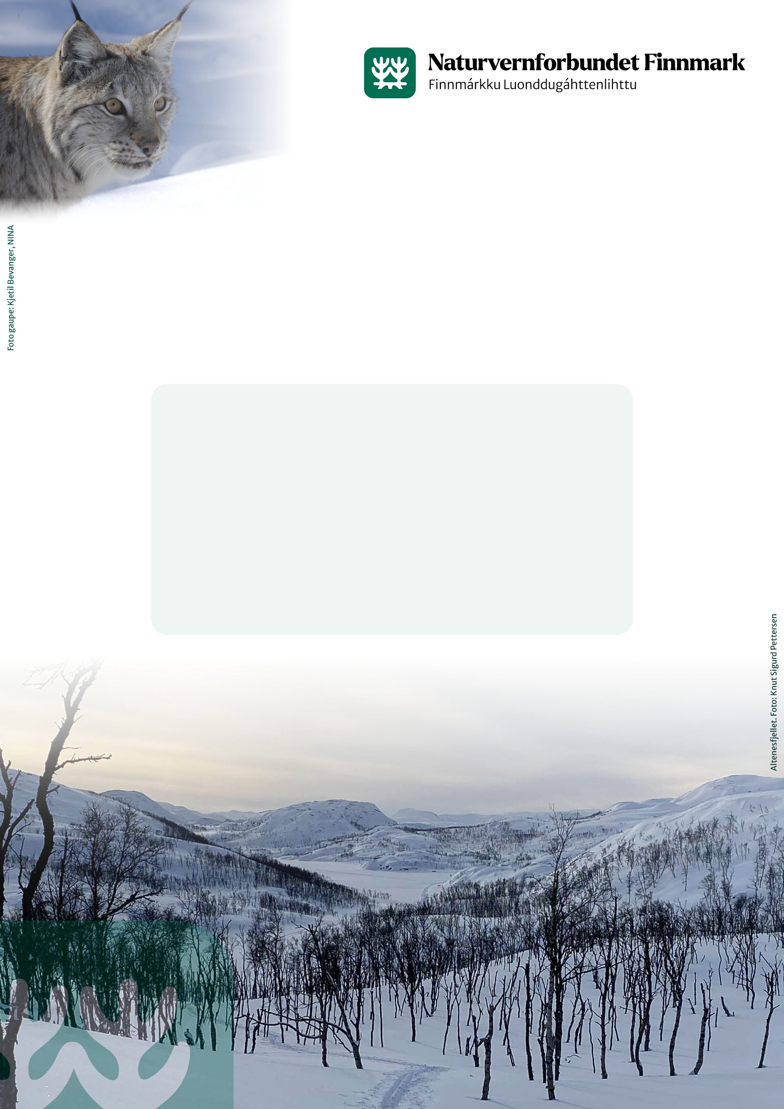
Høringsuttalelse
20.11.2025
Høring av forslag til snøscooterløype fra Russeluft til Altnesfjellet i Alta Kommune
1. Innledning 3
2. Naturmangfold 9
3. Friluftsliv 26
4. Bolig og hytteområder 31
5. Kulturminner og kulturmiljø 31
6. Løypetrasé 32
7. Reindrift 36
Om Naturvernforbundet i Finnmark og Naturvernforbundet i Stilla og Vest-Finnmark 37
Kilder 38

1. Innledning

Naturvernforbundet i Finnmark og Naturvernforbundet i Stilla fraråder offentlig snøskuterløype fra Russeluft til Altnesfjellet (også kalt Russeluftfjellet).

Vi har i høring av kommunedelplan for energi, miljø og klima foreslått området Altenes for vern til Alta kommune, fordi det er mange registreringer av sårbare og truede arter i området, og områdets verdi som inngrepsfritt naturområde er stor. Vi mener området bør skånes fra skuterløype på grunn av naturmangfold av nasjonal og vesentlig regional interesse, også fordi det ligger innenfor et nasjonalt sett viktig fugleområde (IBA Altafjorden, BirdLife).

Naturmangfoldet er ikke tilstrekkelig belyst eller hensyntatt, og dette er i utgangspunktet nok til å ikke kunne gjennomføre lovlig åpning av løype, jamfør naturmangfoldloven §8. Vi mener det foreligger risiko for skade på naturmangfoldet, og kommunen må få gjennomført kartlegging av både arter, naturtyper og økologisk tilstand hvis det skal kunne vedtas løype, slik at vi vet effekten av påvirkninger og hva vi potensielt ødelegger, før det er gjort.

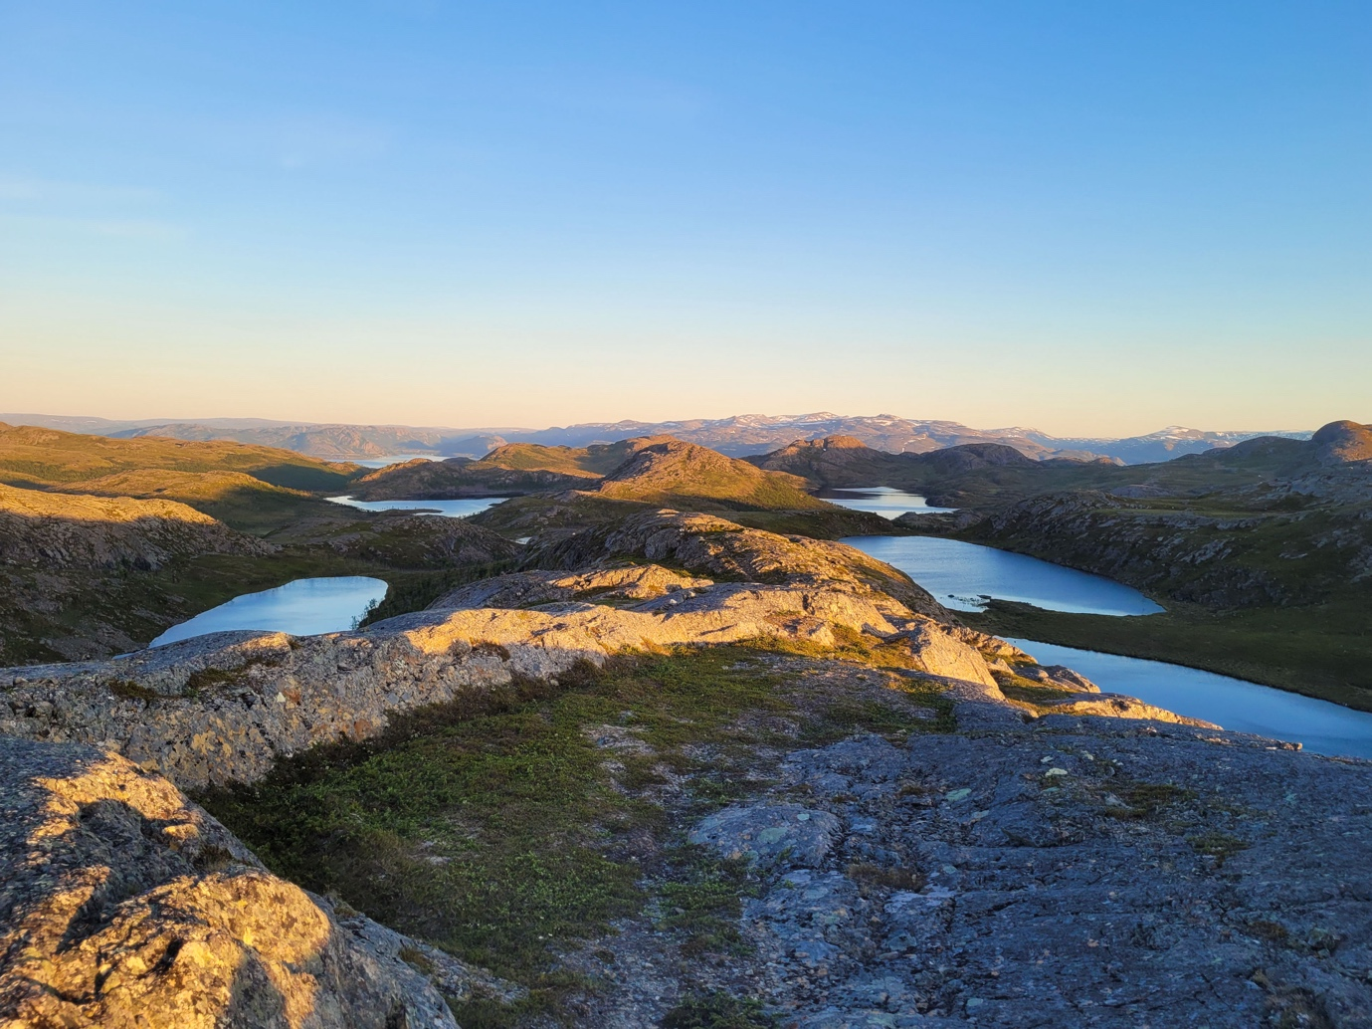
Altenesfjellet/Russeluftfjellet med sin unike og villmarksprega topografi bidrar til kommunens landskapsmessige mangfold. Foto: Lone Bjørkmann, 2023. Langvannet og Svartenasvannet er de to borterste vannene.
Spesielt er vi bekymret for arter som påvirkes direkte av inngrep vinterstid/i hekketid som ørner, falkefugler og ugler, samt sjøfugler i området, som vadere, andefugler og måkefugler. Vi mener det må tas hensyn til fuglene innenfor BirdLifes IBA (Important Bird Area), hvor løypa er foreslått startet, samt rike naturmiljøer for fugleliv og annet biologisk mangfold i Hansadalen og i Altenesfjellet. Her må føre-var-prinsippet (§9 i naturmangfoldloven) benyttes når ikke kunnskapsgrunnlaget er komplett. Sjøfuglene ved løypestart er stedfast gjennom vinteren, da bl.a. sjøorre, havelle, ærfugl og mange måkefugler, og de vil formodentlig påvirkes av støy og økt trafikk. I tillegg er dette arter som sliter i Norge, og har nasjonal forvaltningsinteresse. Det er også mange registreringer av gaupe i området, og dette er også viktig ettersom arten er sterkt truet og svært sky. Senest i år er det observert gaupefamilie på Altenesfjellet.

Rabbene på Altenesfjellet er ofte snøfri på vinteren og det vil derfor være stor risiko for å ødelegge sjeldent arktisk biologisk mangfold, som også er utilstrekkelig kartlagt, ved snøskuterkjøring i området. Vi har derfor lagt ved en oppsummering av noe av Altenes’ flora som er registrert, utarbeidet av professor Torbjørn Alm. Det står bl.a. i oppsummeringen: «Berggrunn og topografi gjør at Altenes har innslag av en rekke arter som er uvanlige eller sjeldne i Finnmark (kalksvartburkne er bare kjent herfra), og relativt mange forekomster av rødlistearter. De viktigste artsforekomstene er knyttet til de bratte, sørvendte liene mot Altafjorden, og rabber og rike heier i fjellet. Førstnevnte er antakelig trygge på grunn av topografien, som gjør dem nokså utilgjengelige. De rike fjellområdene er derimot sårbare for tråkk og kjøreskader [...] Fjellheiene og særlig rabbene er like sårbare. Kjøretøy av ethvert slag, inkludert snøskuter, utgjør selvsagt en langt større belastning.»

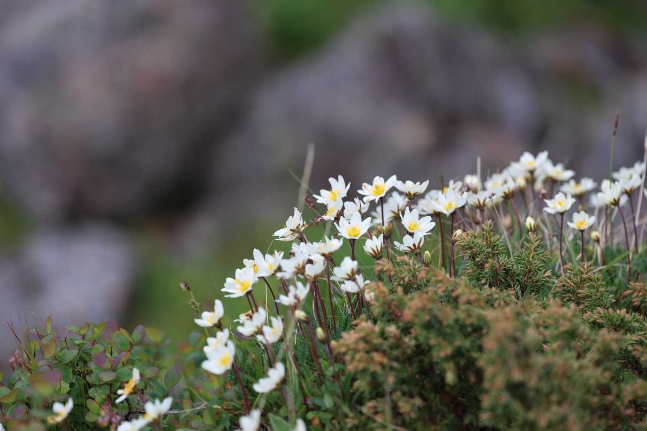 Store partier med rødlista reinrose (NT, stor nasjonal forvaltningsinteresse) blomstrer i Altenesfjellet på sommeren. Her fra 2025. Foto: Lone Bjørkmann

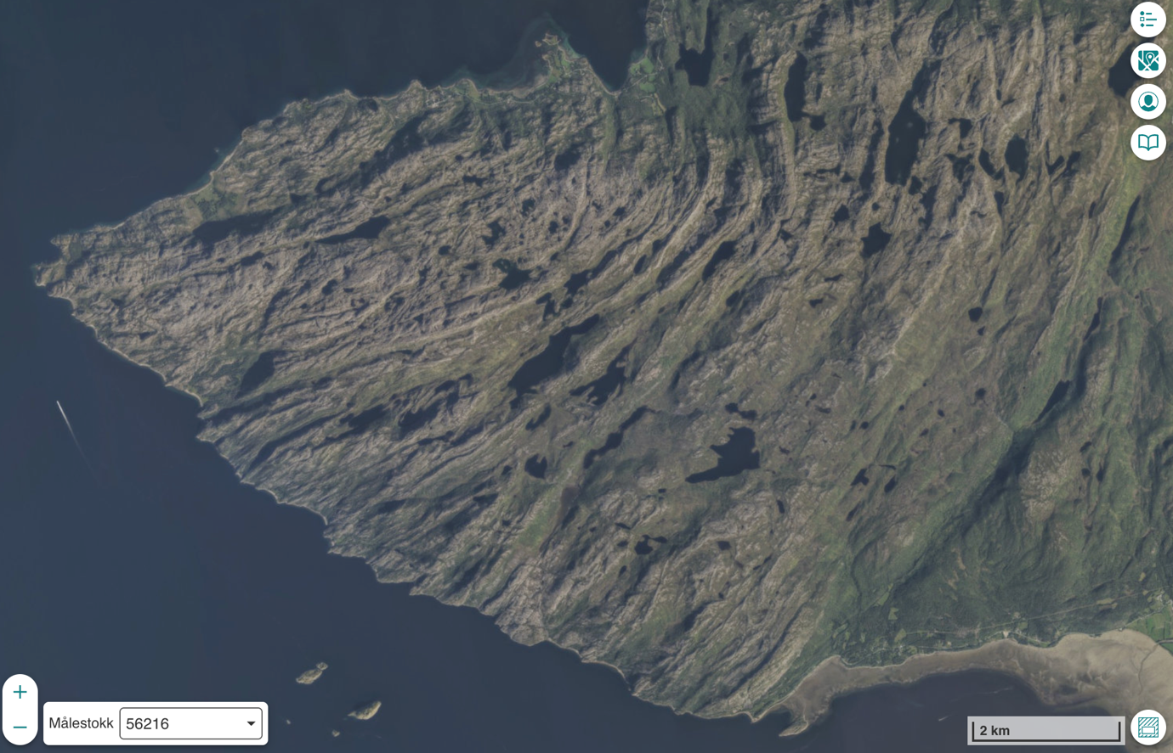
Altenesfjellet har svært spennende landskap. Dalene går på “tvers” av fjellet, nordøst til sørvest, og skuterløype på tvers ut mot spissen er derfor lite hensiktsmessig. Hansadalen vises som den grønne dalen til høyre i bildet, hvor løvskogen strekker seg fra hav til vidde via Leirbotnvann. Skjermbilde fra Naturbase, Miljødirektoratet
Hansadalen med sin lauvskog er trolig et viktig område for naturmangfoldet. Støy, lys og vibrasjoner, samt økt befolkningstrykk og trafikk i området vil kunne være negativt for både naturen, dyreliv og friluftsliv, og vi mener dette ikke er tilstrekkelig belyst til å kunne vedta en skuterløype. Vi er også bekymret for traséen, som fremstår som bratt og lite hensiktsmessig for trafikk. Det er i bratte partier også økt risiko for å forstyrre hekkeplasser for rovfugl og sette ut snøskred.

Naturpanelet slår fast at naturmangfoldet på jorda reduseres raskere enn noen gang før (Miljødirektoratet, truede arter og naturtyper). Endringer i arealbruk er den største trusselen mot truede arter i Norge og verden. Klimaendringer påvirker også flere truede arter enn før. Kommunene har en helt avgjørende rolle i å ta vare på naturmangfold og truet natur, siden de forvalter 83 % av landets arealer. Det er viktig at kommunene tar tilstrekkelig hensyn til viktig natur når de tar beslutninger om hvordan de skal bruke sine arealer. Det viktigste vi kan gjøre for å ta vare på naturmangfoldet, er å unngå inngrep i naturen (Miljødirektoratet, truede arter og naturtyper). Påvirkningen av økosystemet skal vurderes ut fra den samlede belastning som økosystemet vil bli utsatt for, i tråd med naturmangfoldloven § 10.

For friluftslivet er Altenesfjellet/Russeluftfjellet et av få inngrepsfrie steder igjen i Alta Kommune hvor man kan drive friluftsliv borte fra støyende snøskuterkjøring og annen trafikk, og som er relativt nært byen og kysten. Området har stor verdi for de som ikke ønsker tilrettelagte stier og dagsturhytter, men å være «i villmarka». Dette gir etterlengtet ro for folk i en ellers ofte støyende hverdag. Livskvaliteten til lokalbefolkningen vil derfor kunne bli negativt påvirka av snøskuterløype. Det vil særlig kunne være en ulempe for de som bor innenfor støygrensa. Det har allerede vært store konflikter rundt skuterløypa, bl.a. i media, og det er tydelig at mange ønsker ikke skuterløype her på grunn av trafikk, støy og hinder til bolyst. Parkeringa ved grendehuset har ikke plass til mange biler med henger, og boligene rundt parkeringa vil kunne bli svært forstyrret på døgnkontinuerlig basis i vinterhalvåret. Det er ikke anbefalt i Miljødirektoratets forskrift for skuterløyper å legge den så nært bebyggelse. Planlagte skuterløype påvirker også registrerte viktige friluftslivsområder i kommunen, og det er rart at kommunen motsier seg selv om dette på samme side i høringa. Elsefjæra er f.eks. registrert som viktig friluftslivsområde, og det gjøres fugletitting og -fotografi her hele året, som vil påvirkes svært negativt av støy og trafikk fra skuterløype.

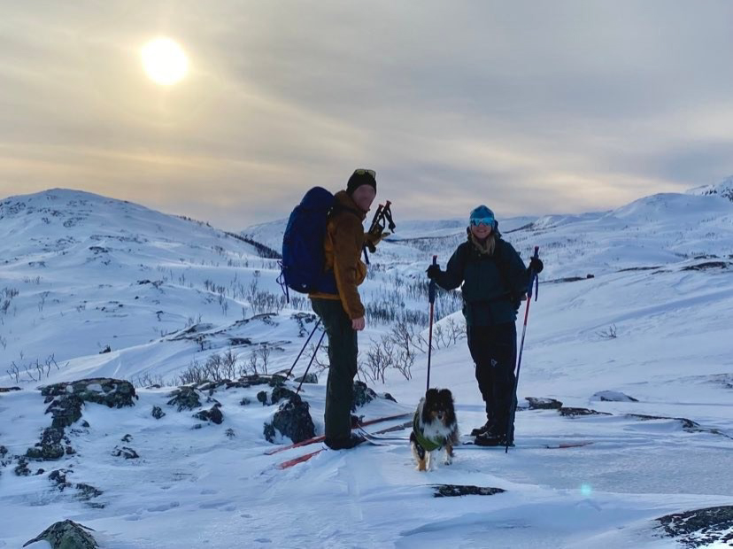
Friluftsliv vinterstid på Altenesfjellet, 2023. Biologisk mangfold på rabbene er utsatt på vinteren. Foto: Knut S. Pettersen, 2023
Det går også skiløype og kjøres med hund i Hansadalen, og snøskuterløypa vil direkte påvirke dette med støy og sjenerende lys og trafikk, og dermed fortrenge muligheten for støyfritt friluftsliv til de skifarende og sledekjørende. I tillegg brukes Russeluftfjellet/Altenesfjellet i sin helhet til skigåing, telting, jakt, fiske, fotografi og annet friluftsliv vinterstid, også fra Sarves, Kviby, Svartskog og Høyvika. Dette mener vi ikke er tilstrekkelig belyst og hensyntatt i kommunens høring.
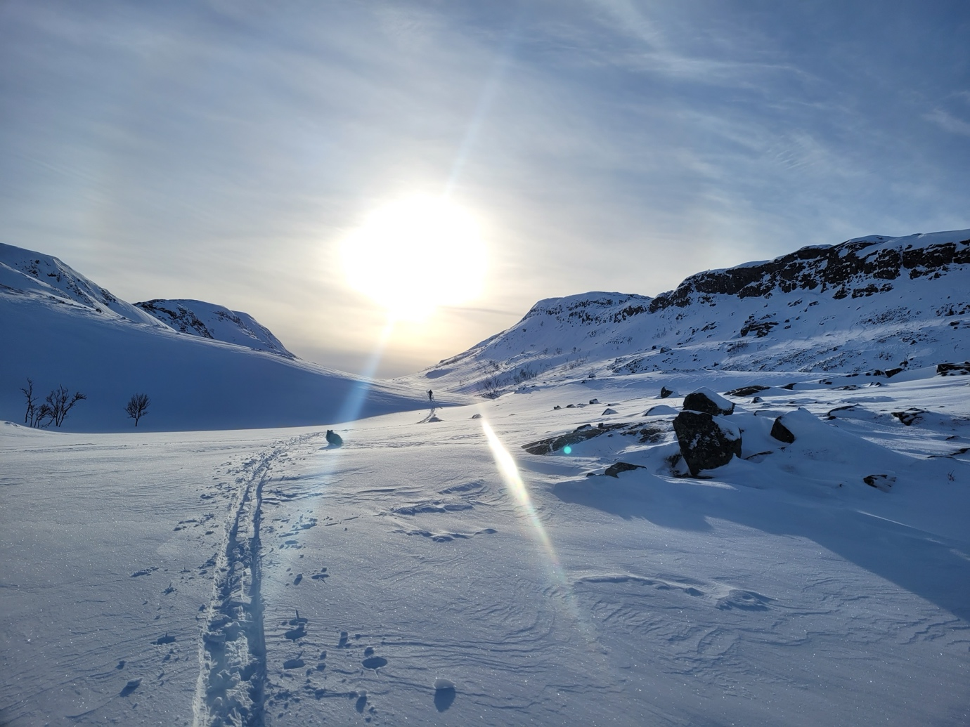
Altenesfjellet tilbyr vakkert landskap sommer som vinter, og ro for sjela. Foto: Lone Bjørkmann, Altenesfjellet 2023
Det må også poengteres at det er tidlig vårbeite og kalvingsområde for reinbeitedistrikt 23 D Seainnus / Návggastat på Altenes, og distriktet er ikke konsultert av kommunen i forhold til påvirkningen på reindrifta (ref. samtale med RBD 23D, 13.11.2025 og RBD 23, 18.11.2025). Snøskuterkjøring i kalvingsområde vil kunne stresse simlene til å kaste kalvene sine (abortere) eller løpe fra kalvene, som så kan dø (Statsforvalteren i Nordland, 2024). Det vil igjen kunne påvirke reindriftsutøverenes helse og livsgrunnlag, som ikke er akseptabelt. Skuterkjøring vil også kunne stresse reinen til å ta opp mindre næring, unngå områder, og starte unnvikelsesatferd, forvirring og/eller panikk. Reinen vil sannsynligvis komme tidligere til vårbeitet år for år, på grunn av klimaendringene (ref. samtale med RBD 23 D, 13.11.2025), som vil gjøre eventuell skutersesong i området stadig kortere. Reindrifta beskriver til slutt Altenesfjellet som kjempeviktige områder når det er dårlige beitetider.

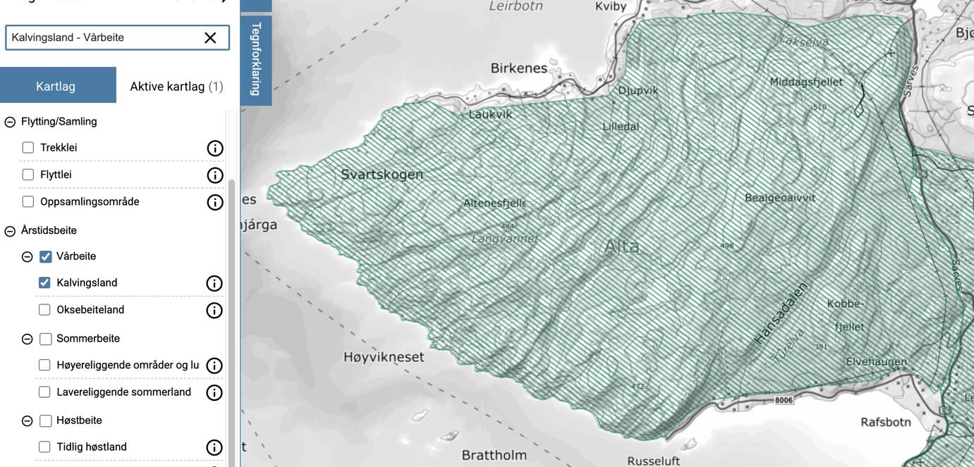
Altenesfjellet er kalvingsland og tidlig vårbeiteland for reinbeitedistrikt 23 D Seainnus / Návggastat. Skjermbilde fra arealbrukskartet for reindrift (NIBIO).
Vi ser til sist ikke behov for enda en snøskuterløype i kommunen, da den neste starter bare 5 km unna, i Rafsbotn, og det relativt nylig er åpna løype på Leirbotn. De som har behov for dispensasjon til skuterkjøring til Høyvika får allerede innfridd det. Vi mener at kommunen bør kunne avsette områder til friluftsliv og natur som skal være unntatt skuterkjøring og den støyen og trafikken det medfører. Også som svar på §10 i naturmangfoldloven der det må vurderes samlet belastning av skuterløypene i kommunen totalt, og hensyntas samlet belastning på reindrifta med å åpne enda en løype. Det er videre registrert høyere konfliktnivåer i områdene med skuterløype i møte med annet friluftsliv, og SNO har også merket seg mer ulovlig kjøring rundt områdene som har fått løype, da de ofte benyttes som utgangspunkt for ulovlig kjøring. Det kan videre kjøres til rasteplass 300 m utenfor løypa. Det vil derfor være et langt større område som berøres av skuterløype enn akkurat oppstikket løype, og vi er derfor bekymret for naturmangfoldet, reindrifta og friluftslivet i området om løypa skulle bli en realitet.

Med alt dette i beregningen ser vi ikke at det vil være samfunnsnyttig å sette opp en ny skuterløype fra Russeluft til Altenesfjellet, i forhold til samfunnskostnad, og håper kommunen vil vurdere å endelig henlegge saken.

Vi vil forklare våre standpunkt i det videre.

2. Naturmangfold

Vi mener at kommunen ikke har ivaretatt alminnelige bestemmelser om bærekraftig bruk av naturen når skuterløypa legges til høring uten at naturmangfold, naturtyper og økosystemer er kartlagt, og effektene av påvirkninger er vurdert, jamfør naturmangfoldlovens paragraf §§4-5 og 8. Kunnskapsgrunnlaget vil derfor være for mangelfullt til å komme til en beslutning som er bærekraftig for naturen. Derfor bør kommunen bruke føre-var-prinsippet jamfør §9 i samme lov, og ikke behandle sak om skuterløype i området før kunnskapsgrunnlaget er komplett. At Altenesfjellet i stor grad er inngrepsfritt og deler er villmarksprega, gir det også verdi i potensialet til å kunne ivareta artenes økologiske funksjonsområder og opprettholde levedyktige bestander i sine naturlige utbredelsesområder.

Miljødirektoratets Naturmangfold og planlegging av snøskutertraseer fra 2016 er et viktig dokument i planlegging av skuterløyper, og vi har vedlagt notatet her. Her står det bl.a. at kommunen må kontakte Fylkesmannen for å få informasjon om artene ved planlegging av skuterløype (Miljødirektoratet 2016, s. 5). Vi klarer ikke å se fra høringen at dette er gjort.

Et kjapt og relativt unøyaktig søk i Artsobservasjoner ga oss 2431 registreringer i området rundt foreslåtte løype, med mange arter av særlig stor og stor nasjonal forvaltningsinteresse. De røde ringene i skjermbildet under viser observasjoner av arter som sliter veldig som sterkt og kritisk truet på rødlista for arter, og ellers av nasjonal forvaltningsinteresse.

Blant disse er kongeørn, fjellvåk, hønsehauk, havørn, vandrefalk, dvergfalk, lirype, fjellrype, gjøk, bjørkefink, grønnfink, heipiplerke, gråspurv, granmeis og gråtrost blant artene som allerede er observert.

Også pattedyr som hare, bjørn, gaupe og jerv er observert i området og er av nasjonal forvaltningsinteresse. Det er nærliggende å tro at pattedyrene også vil slite med å komme seg unna eventuell trafikk, og at de kan bli unødig jaget dersom en skuter ankommer deres levested.

Kommunen opplyser at landskapsmangfold og geologisk mangfold ikke er vurdert, ei heller sopper, laver, insekter, karplanter, m.v. som tilhører biologisk mangfold. Dette mener vi må gjøres ihht. naturmangfoldloven.

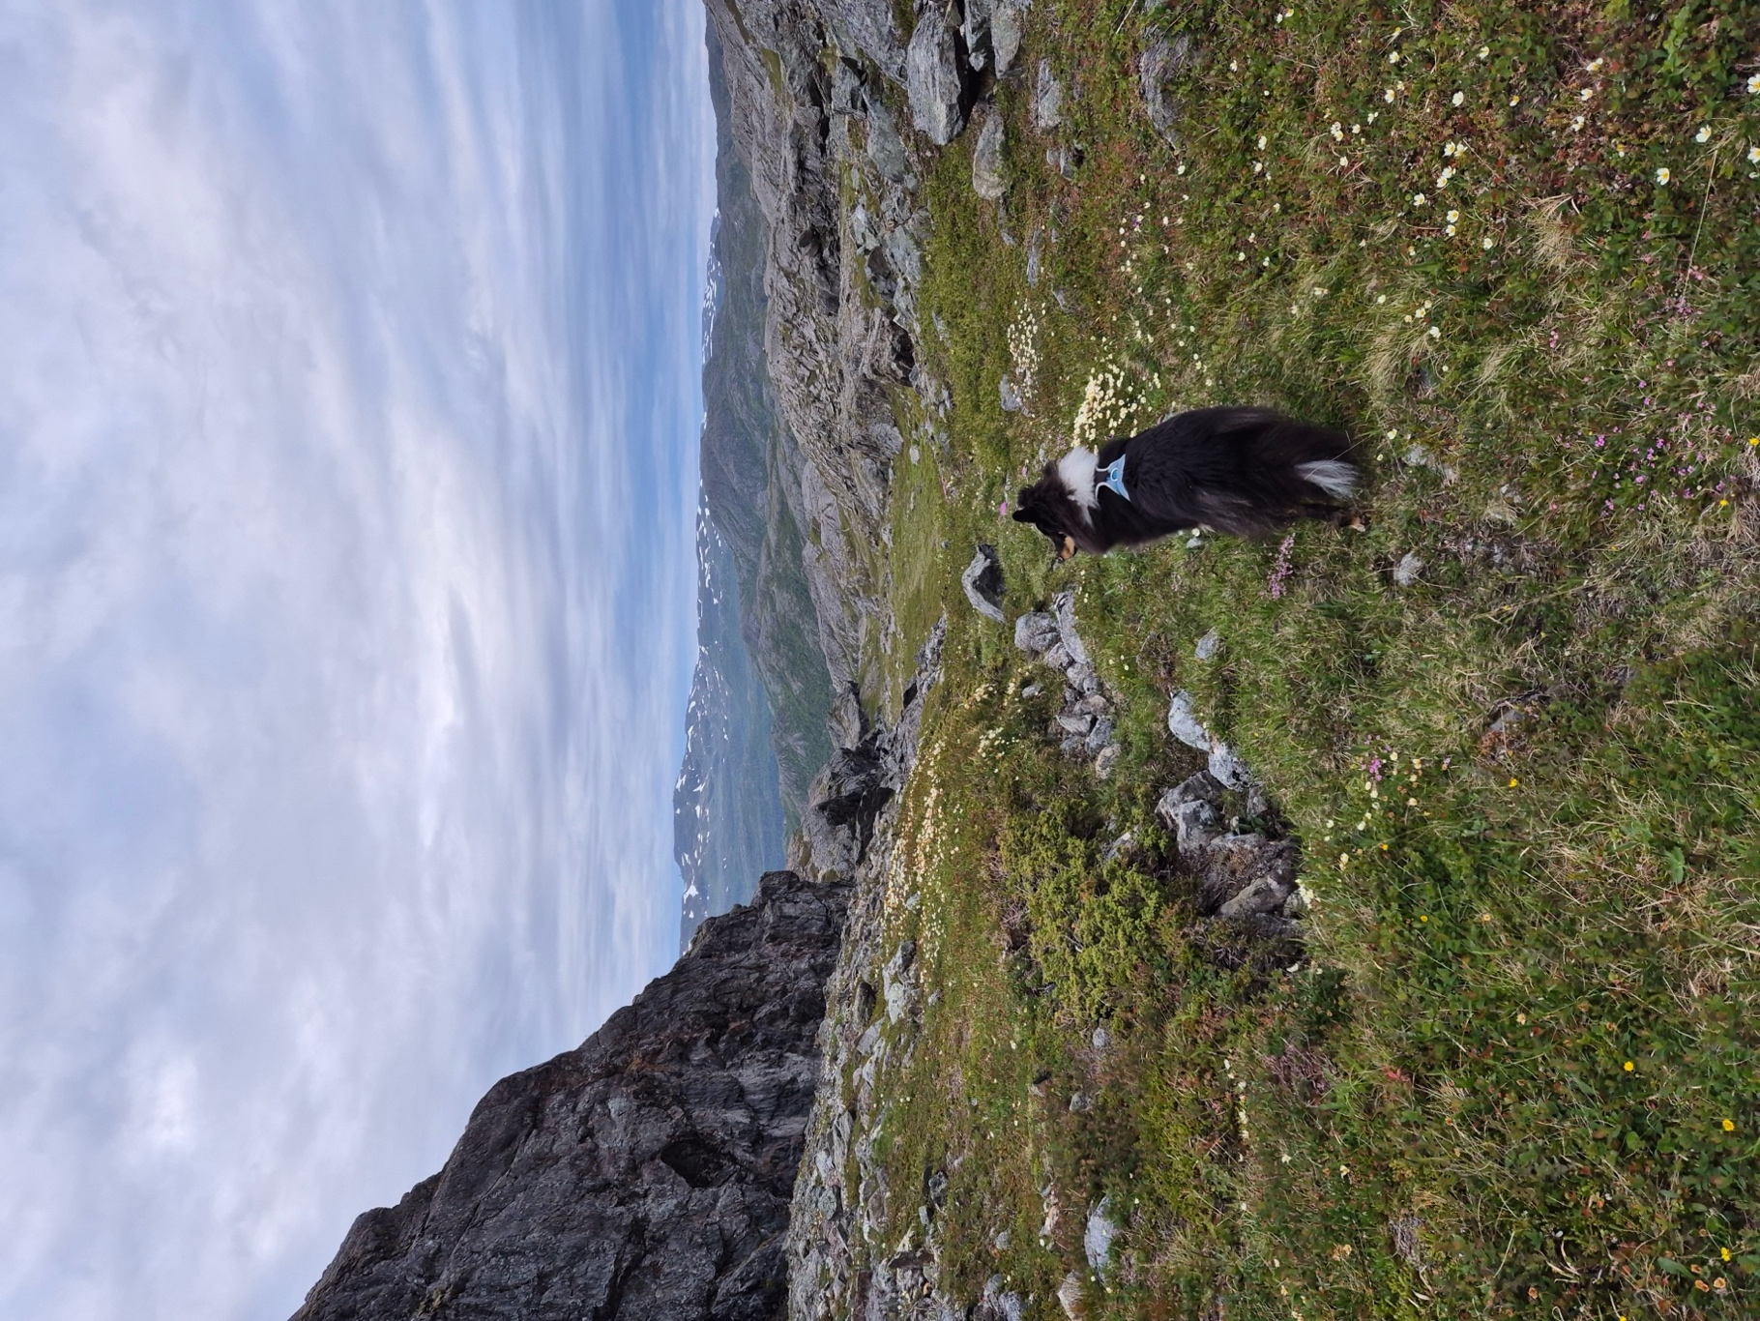
Rike partier med rødlista reinrose (NT, stor nasjonal forvaltningsinteresse) blomstrer i fjellet på sommeren. Her fra toppen av dalen som går nordøst og sørvest for Svartenasvannet og “ender” i Kviby. Foto: Lone Bjørkmann, Altenesfjellet 2025
Økosystemmangfoldet inklusive hekkeplasser for fugl er heller ikke kartlagt, og dette utpeker seg som særlig relevant. Slike kartlegginger må ofte foregå over flere år, ettersom smågnagerår og lokale forhold påvirker bestandene og mulighetene for hekking.
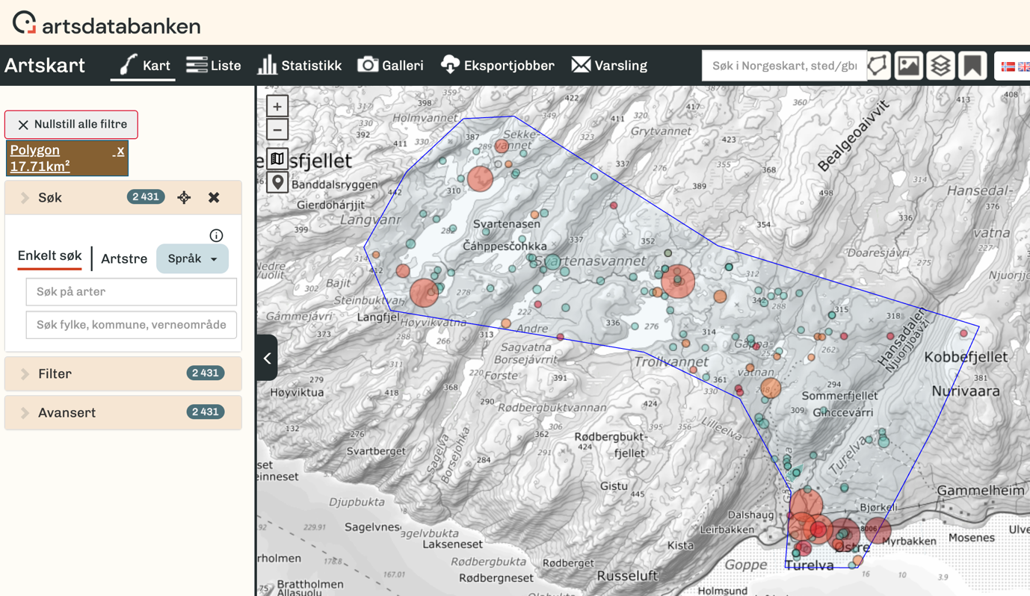
2431 observasjoner kan finnes gjort i området gjennom Artsdatabankens Artskart (skjermbilde)
Området ved løypas start ligger også i et av BirdLifes registrerte IBAer (Important Bird Area (viktig fugleområde)). Altaelvmunningen i indre Altafjord har rikt fugleliv, og av sjøfugler i området er mange på rødlista for arter og av nasjonal forvaltningsinteresse. Av disse kan nevnes hettemåke, havelle, storspove, praktærfugl, ærfugl, stjertand, svartand, storskarv, sjøorre, alke, teist, gråmåke, fiskemåke, gråmåke, krykkje, storskarv, tjeld, og rødstilk i starten av foreslåtte løype, som mange er stedfaste gjennom vinteren.

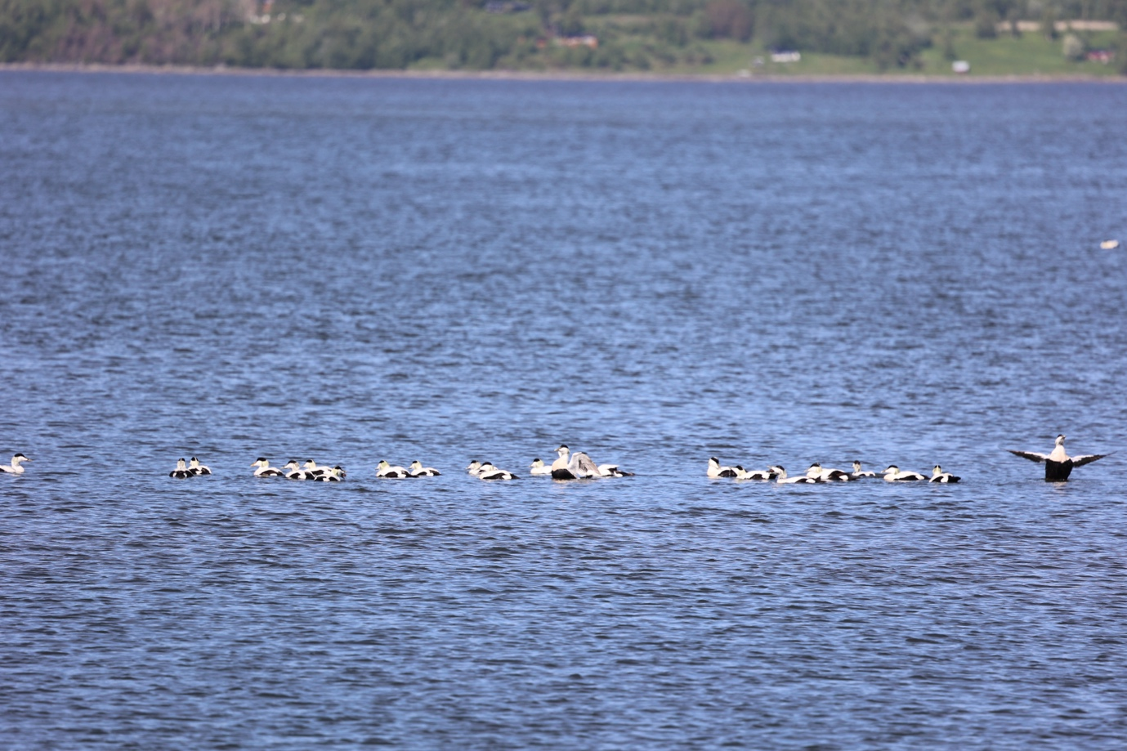Ærfugl (VU, særlig stor forvaltningsinteresse) i IBA-området ved løypestart, 2025. Fotografert fra Lathari. Foto: Lone Bjørkmann

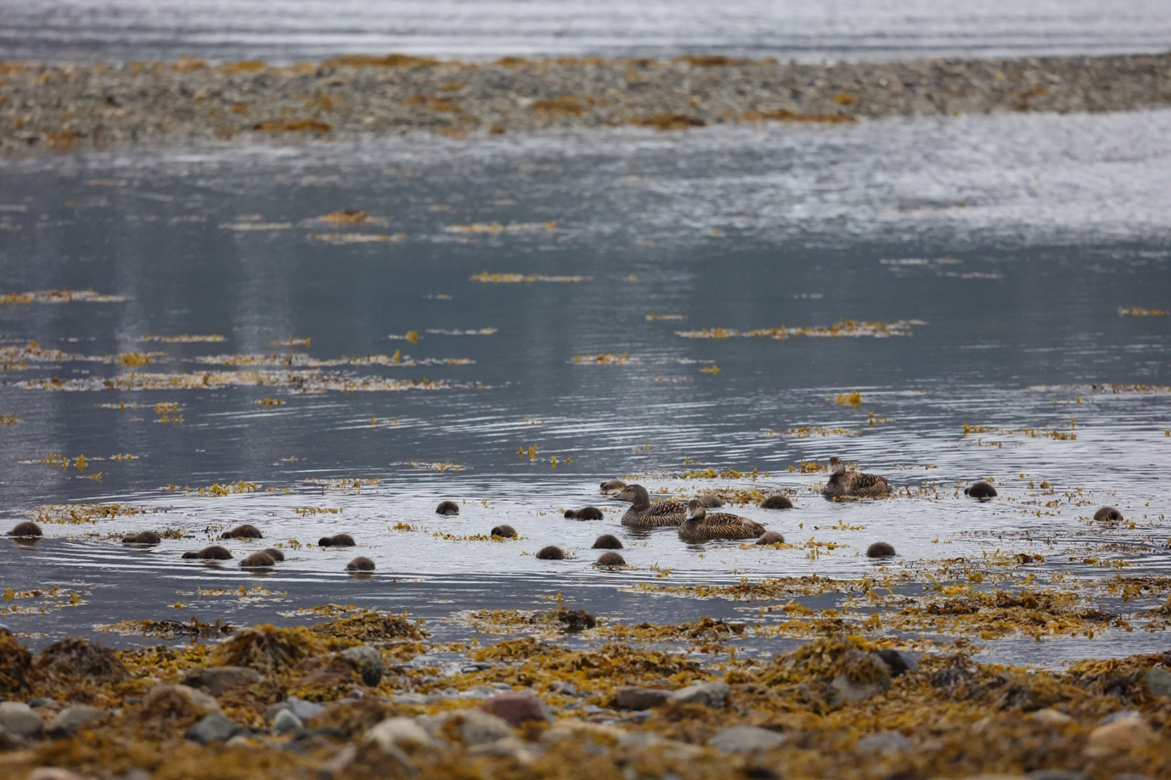
Ærfugl (VU, særlig stor forvaltningsinteresse) med et tjuetalls av årets nykommere, på Kviby-siden av Altenesfjellet, 2025. Foto: Lone Bjørkmann
Miljødirektoratet skriver at dyr kan forstyrres av skuterkjøring på slike måter:
- redusert tid til leting etter og inntak av mat
- forhøyet energikostnad grunnet flukt
- forstyrret eller avbrutt hekking
- unnviker områder der løypa ligger
- fragmentering- og barriereeffekter som reduserer leveområdet til arten (Miljødirektoratet, 2016, vedlagte notat).

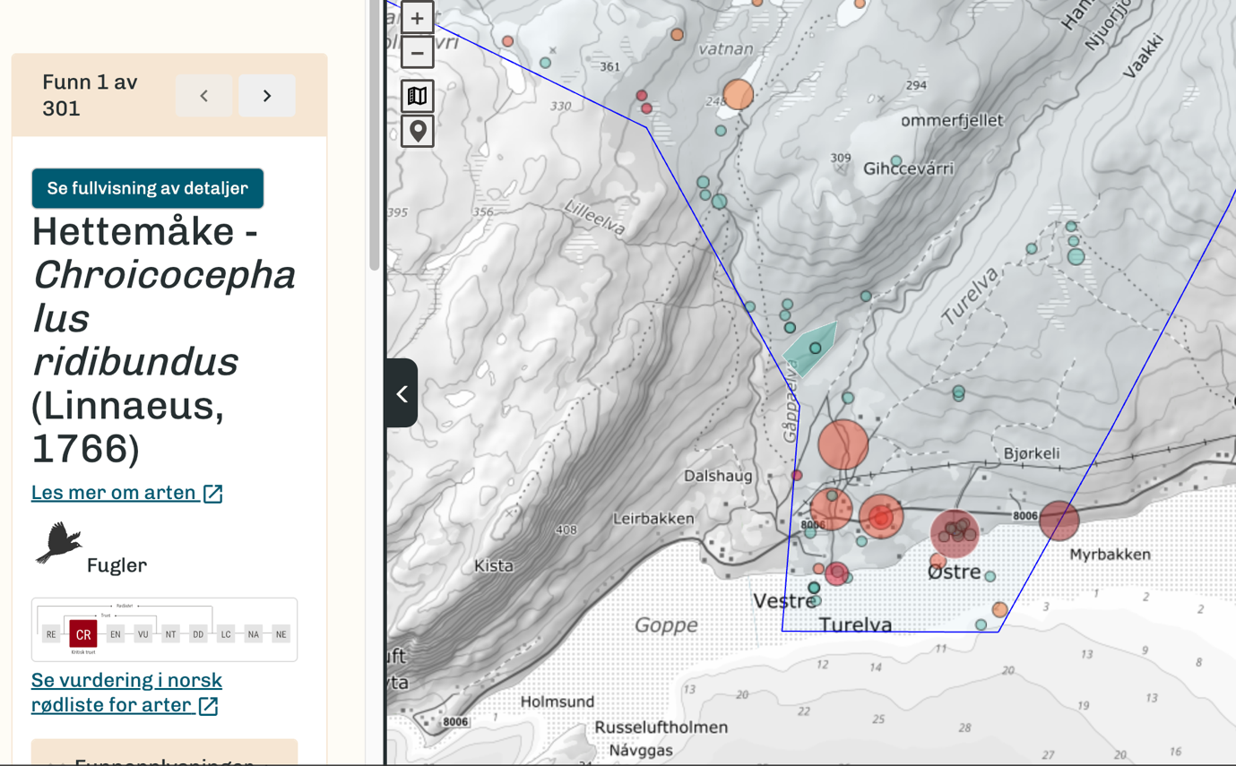
Hettemåke er en kritisk trua art på grensen til regionalt utdødd i Norge som er observert ved foreslått løypestart. Skjermbilde fra Artsdatabanken.
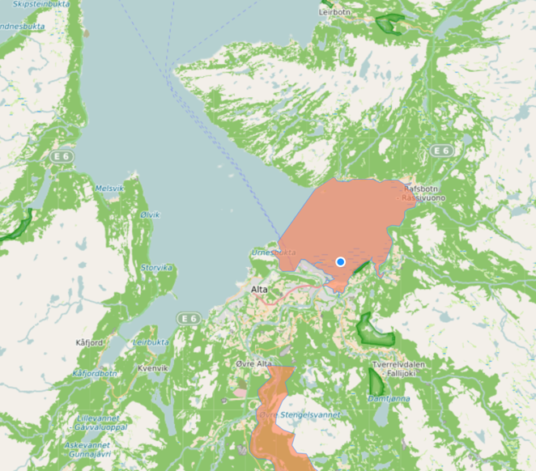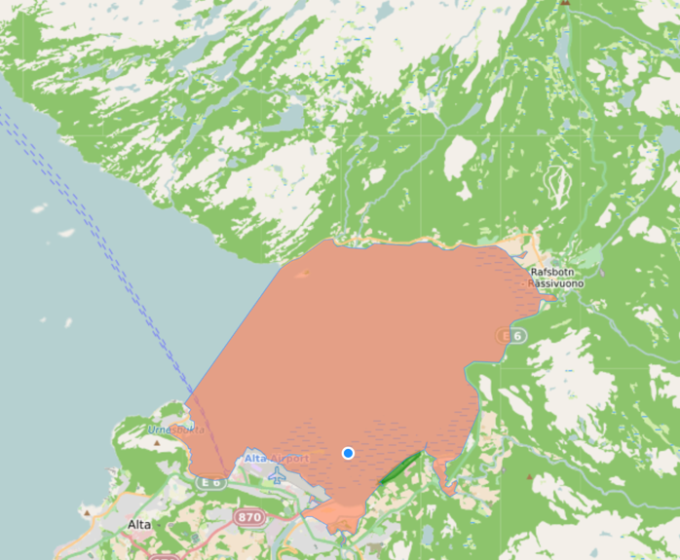
BirdLifes IBA Altaelvmunningen. Skjermbilde fra BirdLifes nettside.

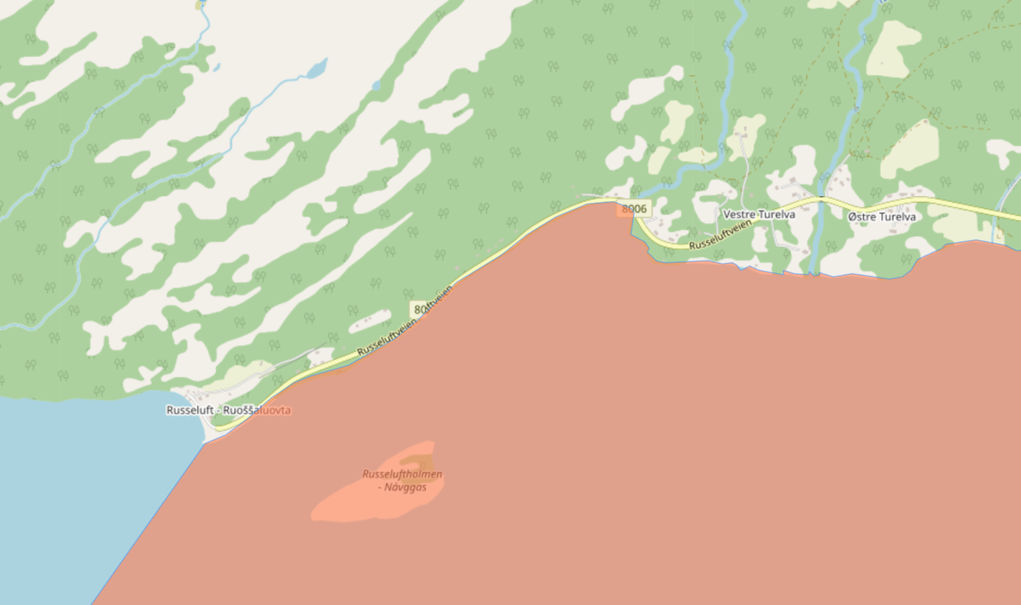
Starten på skuterløypa vil påvirke fuglelivet i den nordlige delen av IBAet, og naturligvis fuglelivet utenfor IBAet også. Skjermbilde fra BirdLifes nettside. Bløtbunnsområdet har verdien svært viktig, av marine naturtyper (Naturbase, Miljødirektoratet)
Observasjonspunkt med foreslåtte parkering i sentrum viser også registreringer av sandsvale, låvesvale, heilo, gluttsnipe, temmincksnipe, gråhegre, siland, laksand, gravand, snøspurv, dompap, heipiplerke, skjærpiplerke, gråsisik, linerle, blåstrupe, svarthvit fluesnapper, rødstrupe, rødvingetrost, svarttrost, løvsanger, kjøttmeis og blåmeis innenfor 300 m. Det er derfor uten tvil stort biologisk mangfold med nasjonal forvaltningsinteresse i området.

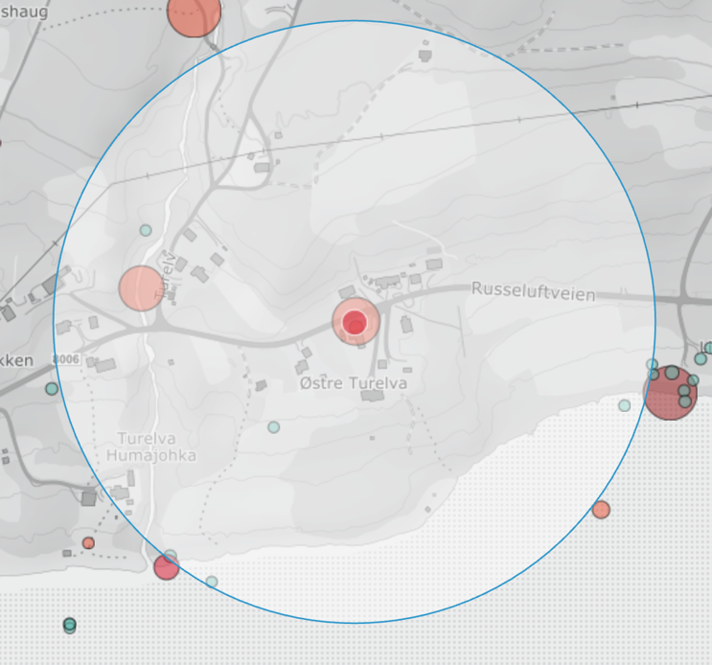
Observasjonspunkt med sentrum i foreslåtte plassering av parkering for løypestart. Skjermbilde Artsdatabanken.
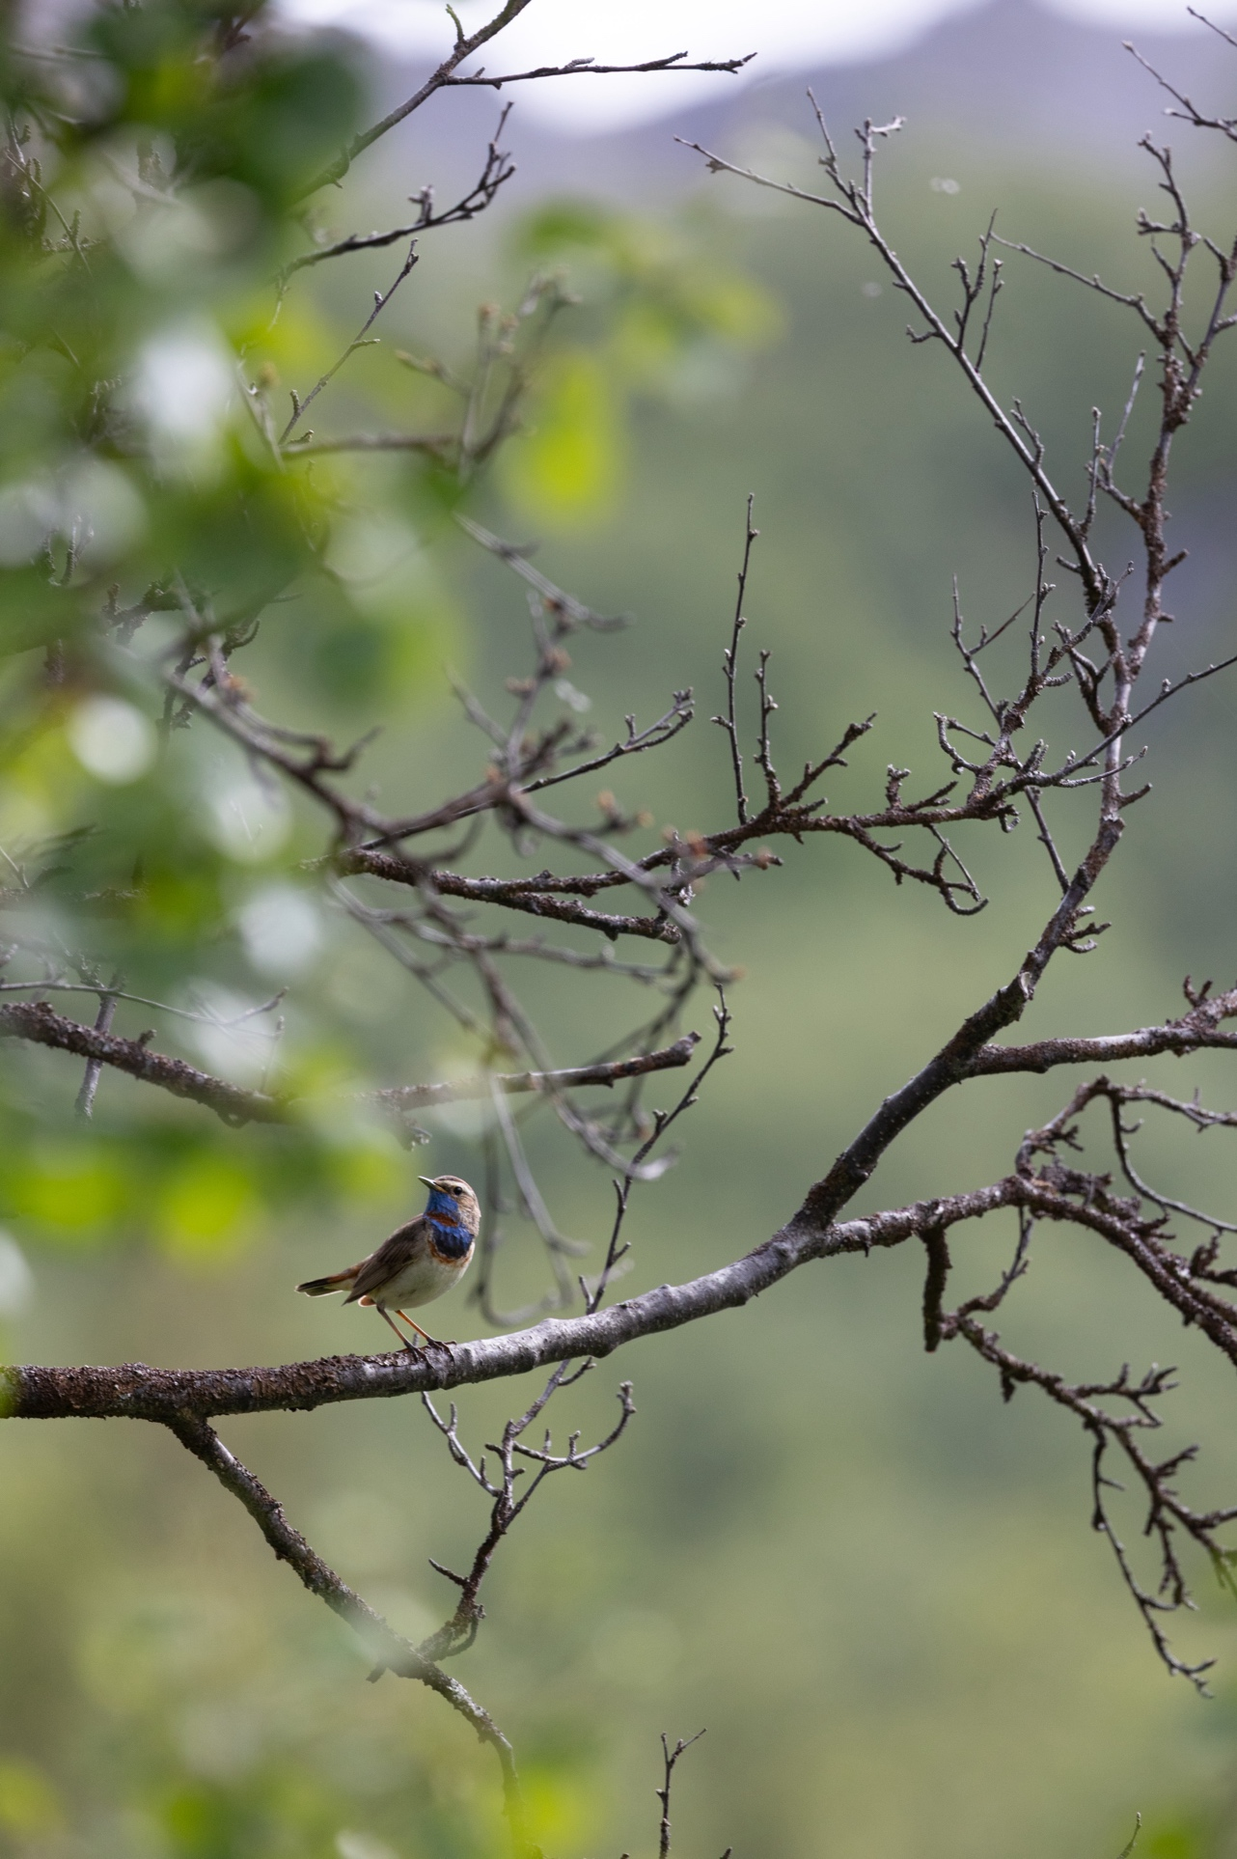
Blåstrupe (LC, norsk ansvarsart) på nordsiden av Altenesfjellet. Arten er også observert ved foreslått løypestart. Foto: Lone Bjørkmann, 2025
I sensitive artsdata finner vi at området Altenes til Altaelvutløpet har registreringer av bl.a. vandrefalk, kongeørn og havørn av nasjonal forvaltningsinteresse, men ikke spesifikt hvor disse er registrert eller om de hekker i fjellet.
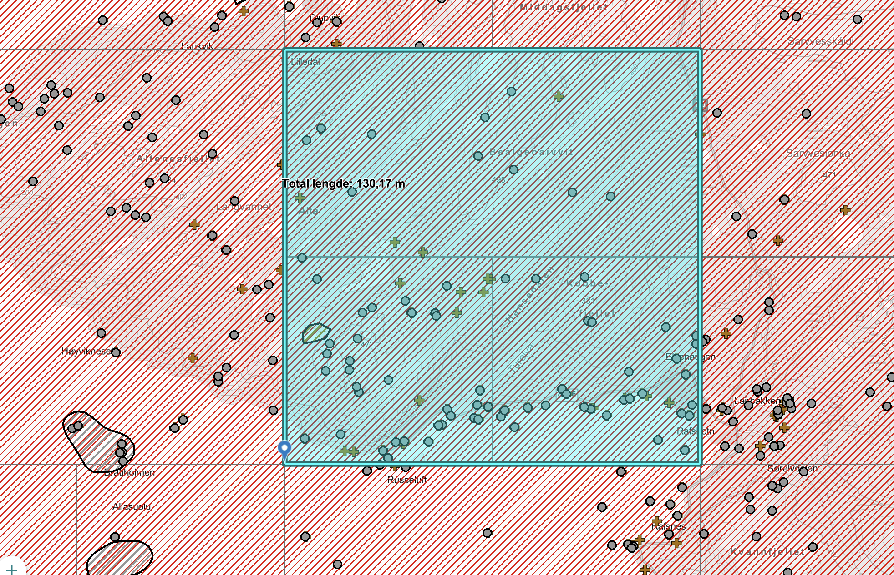
Vandrefalk er observert i dette området på Altenesfjellet og landskapet her egner seg for hekking (sensitive artsdata maskert). Omtrent halve foreslåtte løype vil være innenfor dette området. Det var i år hekkeplass for dvergfalk (ansvarsart) på Altenesfjellet, ifølge lokale observasjoner. Skjermbilde fra Naturbase, Miljødirektoratet. På hekkeplassen til vandrefalk er sårbar periode februar til april, jamfør Miljødirektoratets notat (Naturmangfold og planlegging av snøskutertraseer, 2016).
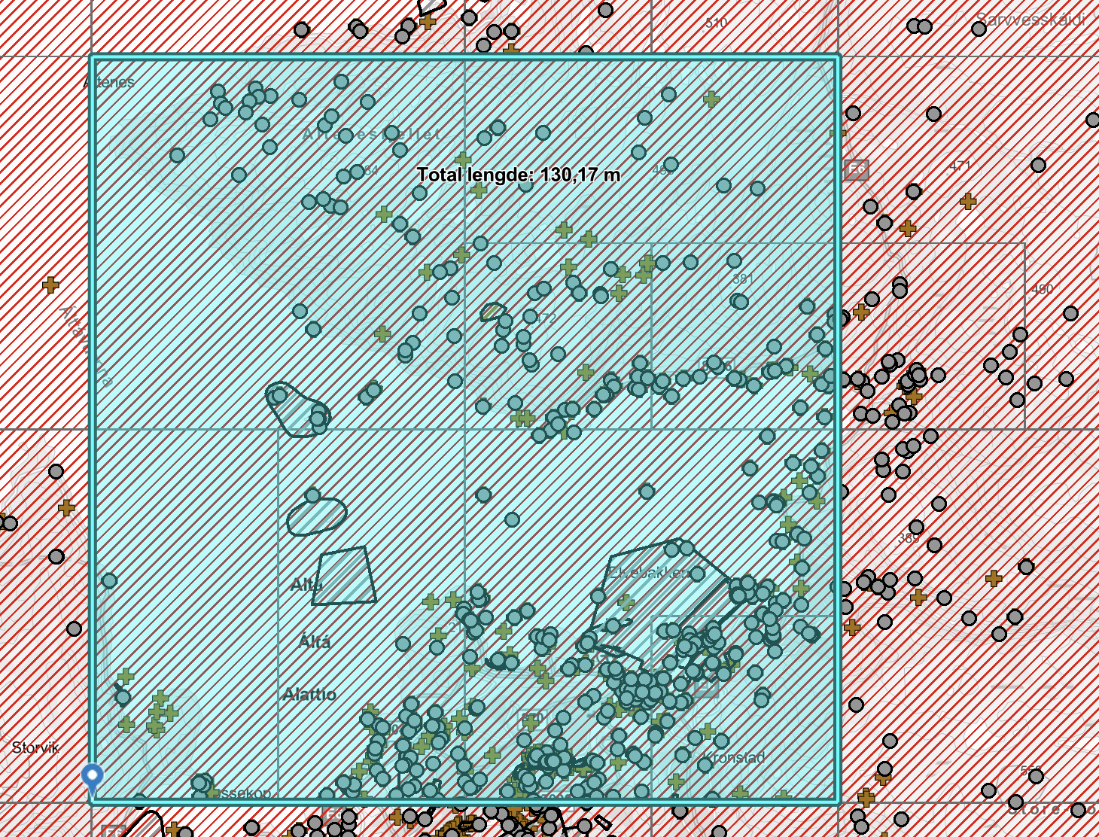
Kongeørn er observert i dette området, Altaelvutløpet og Altenesfjellet (sensitive artsdata maskert). Altenesfjellet vises i øvre halvdel av registreringen. Skjermbilde fra Naturbase, Miljødirektoratet. På hekkeplassen til kongeørn er sårbar periode januar til mai, jamfør Miljødirektoratets notat (Naturmangfold og planlegging av snøskutertraseer, 2016).

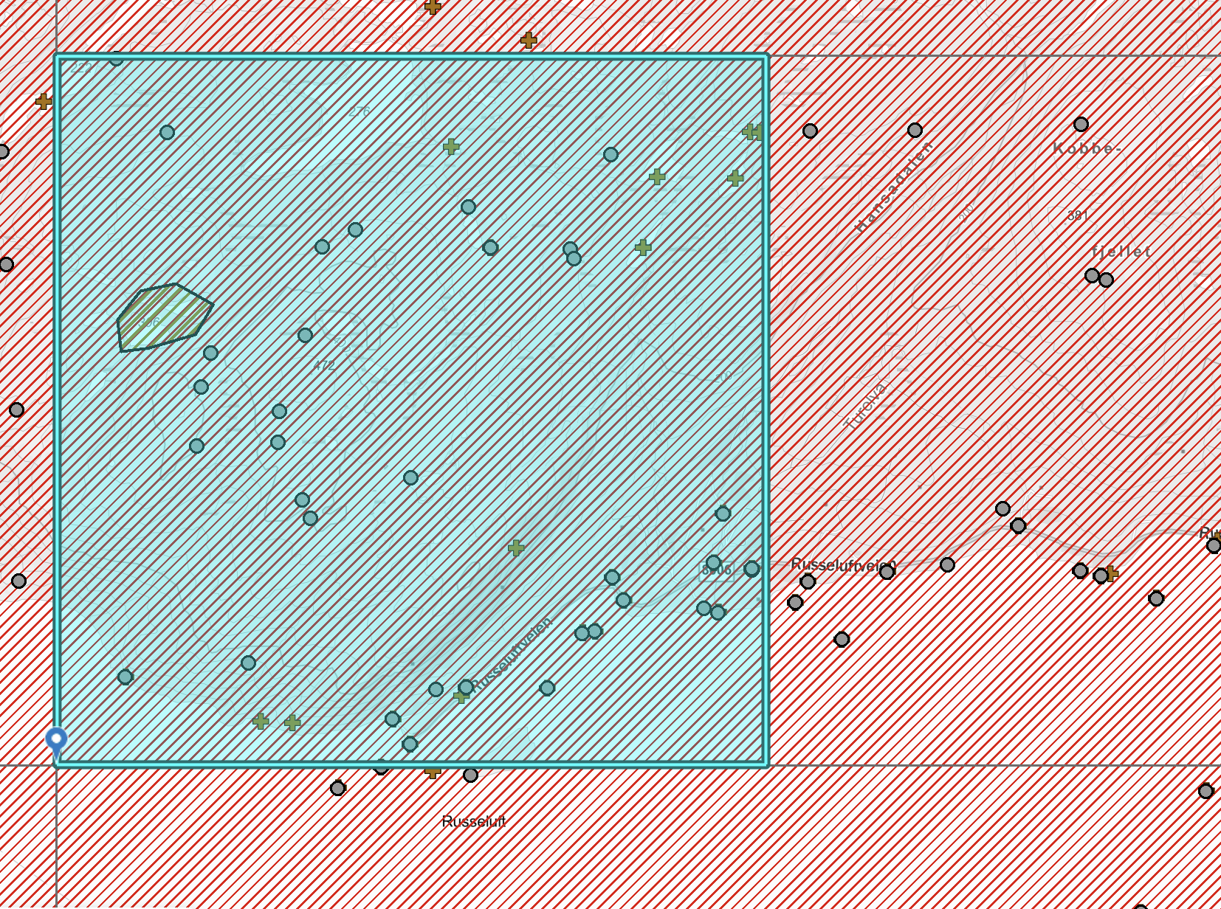
Havørn er observert i dette området ved Altenesfjellet (sensitive artsdata maskert). Vi ser såvidt Trollvannet i øvre del av registreringen. Skjermbilde fra Naturbase, Miljødirektoratet. På hekkeplassen til havørn er sårbar periode januar til mai, jamfør Miljødirektoratets notat (Naturmangfold og planlegging av snøskutertraseer, 2016)
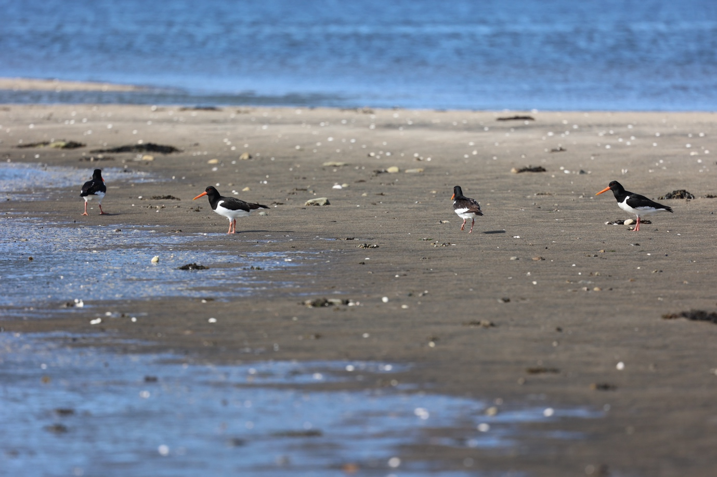
Tjeld (NT, stor forvaltningsinteresse) synes i hopetall i IBA-området ved løypestart. Fotografert fra Lathari. Foto: Lone Bjørkmann, 2025

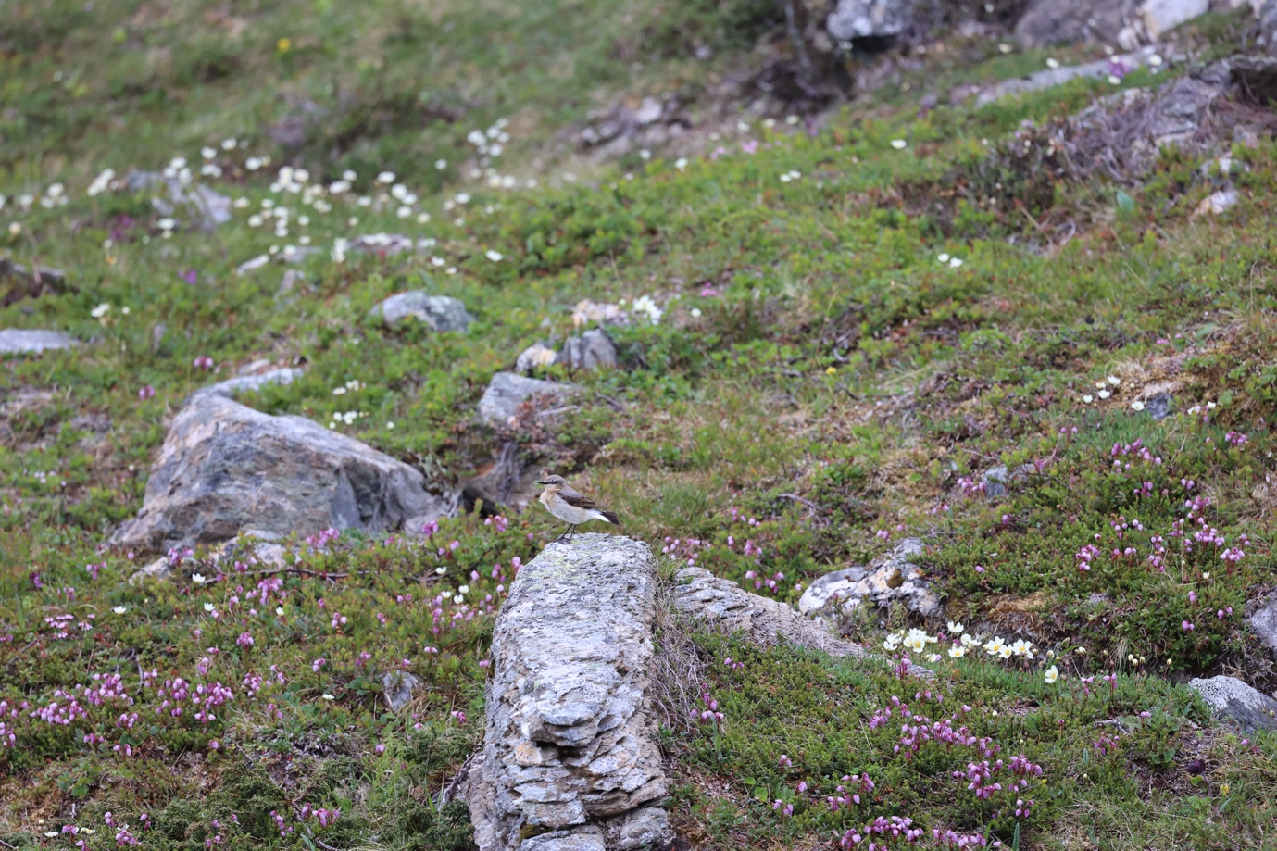
Steinskvett (LC) i reinrosedekket li på Altenesfjellet, 2025. Det rosa er blålyng. Reinrose er av nasjonal forvaltningsinteresse og blålyng er en norsk ansvarsart. Foto: Lone Bjørkmann.

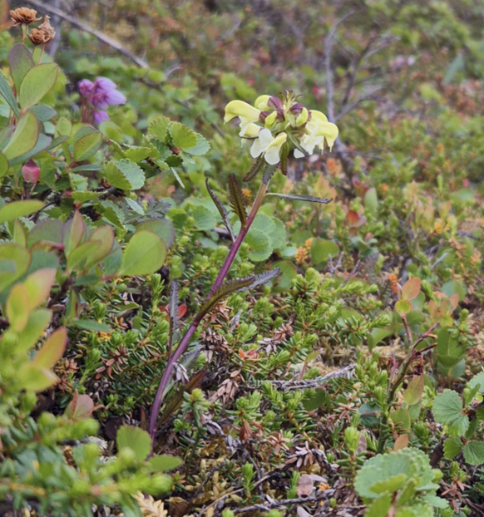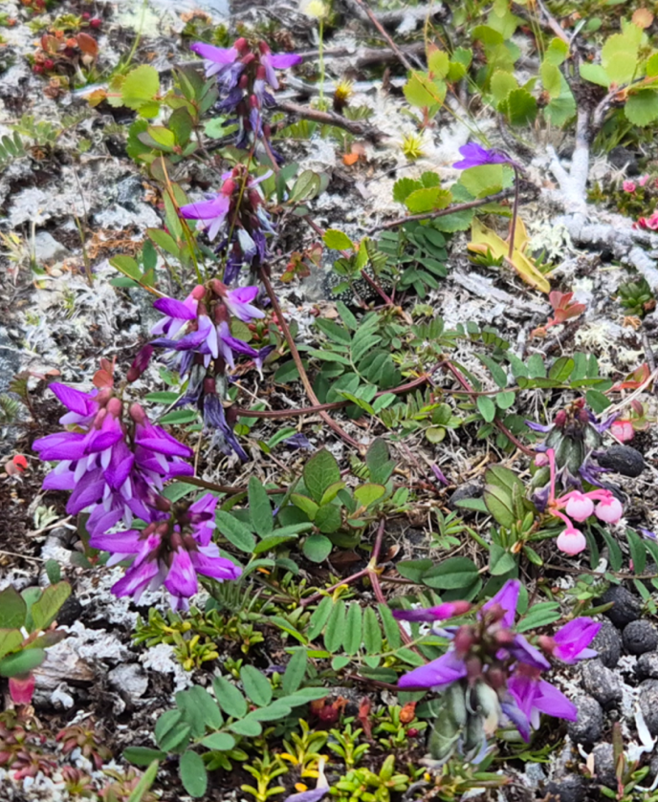
Bleikmyrklegg (LC, ansvarsart) og lappmjelt (LC, ansvarsart) på Altenesfjellet 2025. Foto: Lone Bjørkmann

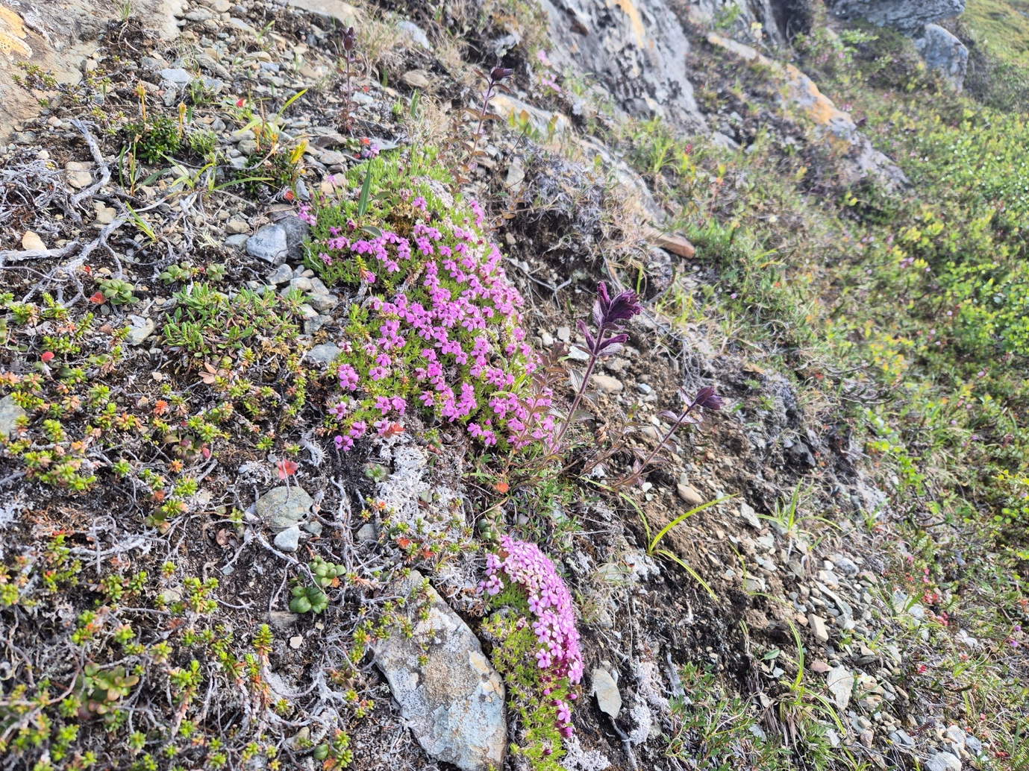
Bl.a. fjellpryd (NT, ansvarsart og art av stor forvaltningsinteresse), fjellsmelle (LC) og svarttopp (LC, ansvarsart) på Altenesfjellet 2025. Foto: Lone Bjørkmann
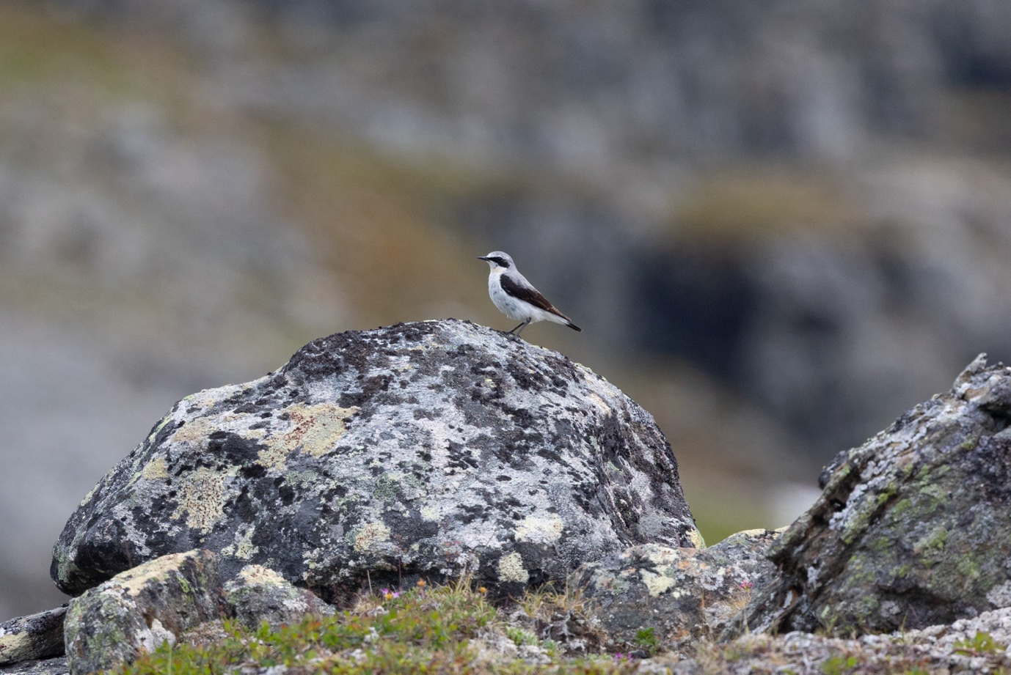
Steinskvett (LC) på nordsiden av Altenesfjellet. Foto: Lone Bjørkmann, Altenesfjellet 2025
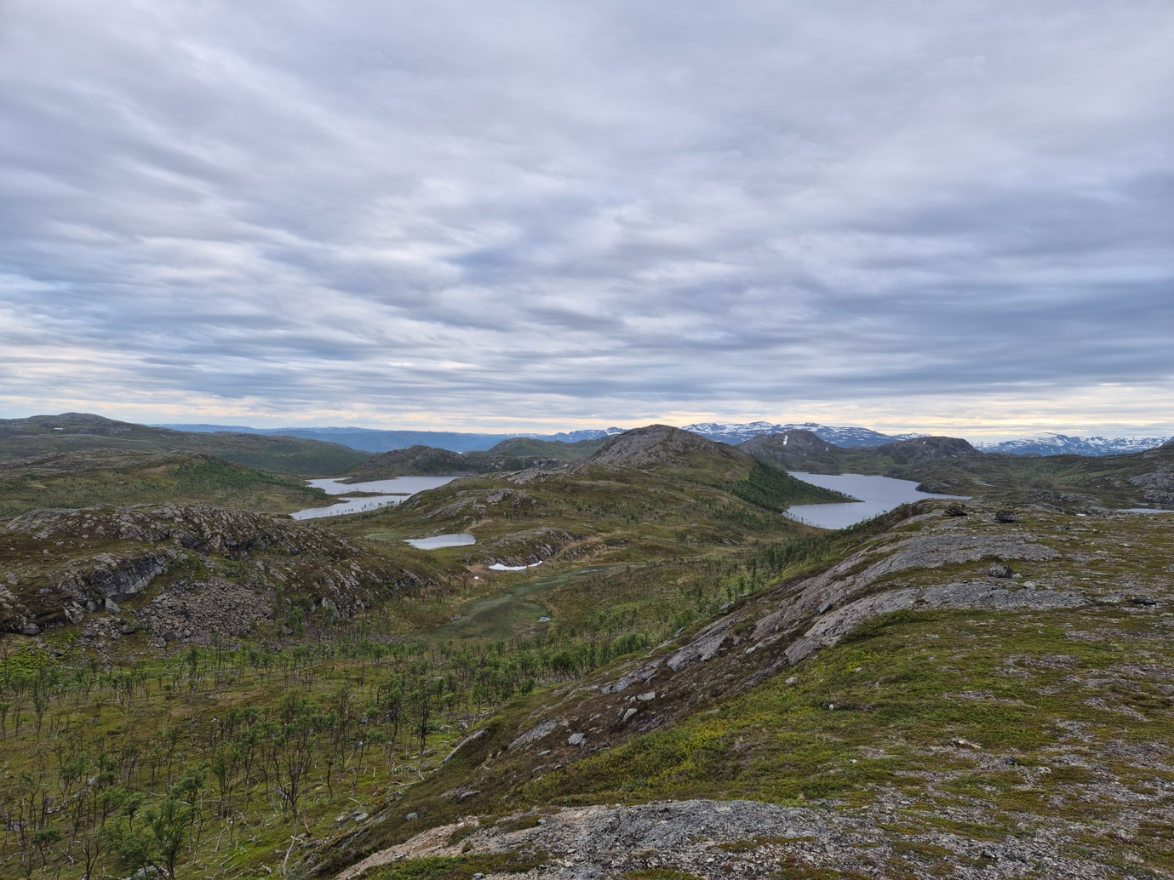Området for løypa har fjell, daler, hei, klipper, myrterreng, lauvskog, innlandsvann og mye mer å by på. Påvirkningene på landskapet av eventuell løype må kartlegges. Foto: Lone Bjørkmann, Altenesfjellet 2025
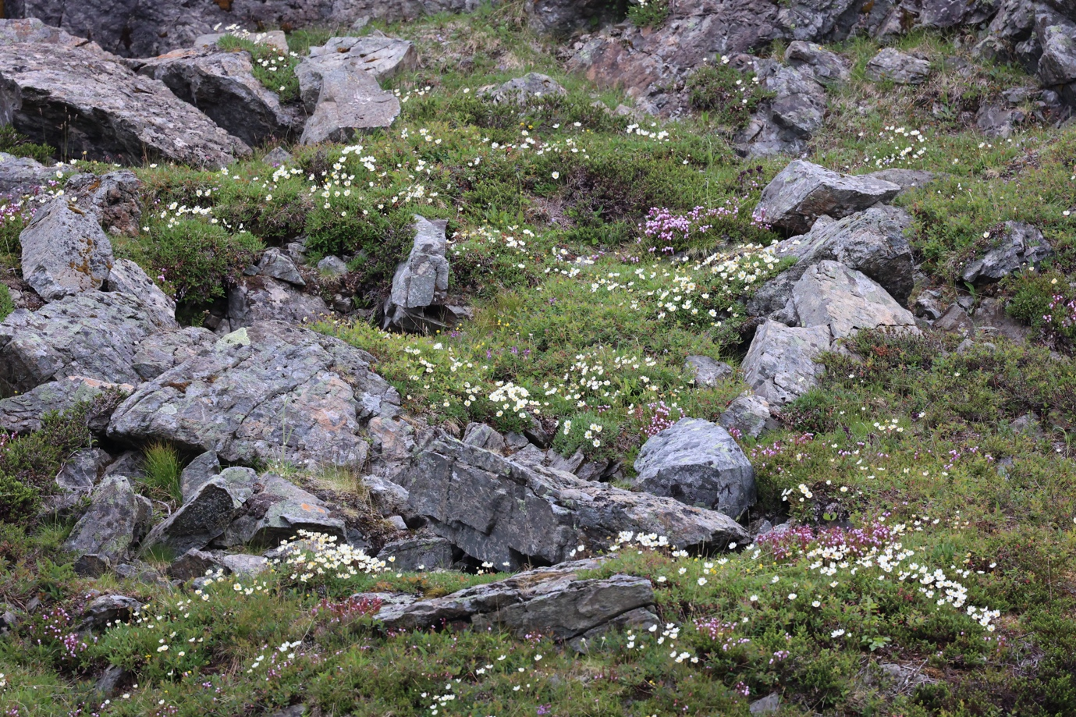
Store mengder reinrose (NT, stor nasjonal forvaltningsinteresse), blålyng (LC, ansvarsart) og fjellsmelle (LC) i fjellet. Foto: Lone Bjørkmann, Altenesfjellet 2025
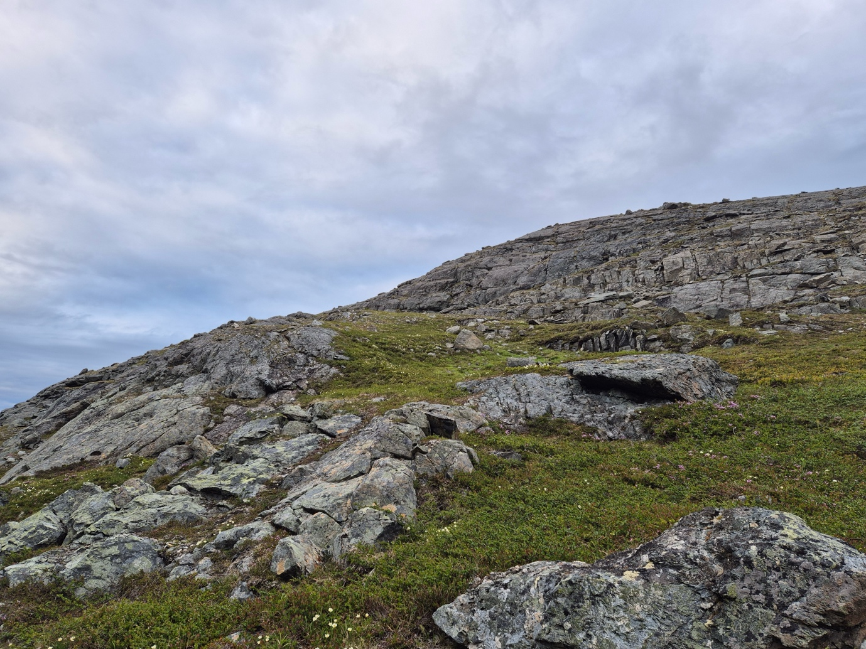
Topografien på Altenesfjellet er unik, og kan til tider minne om britiske værharde øyer. Foto: Lone Bjørkmann, Altenesfjellet 2025
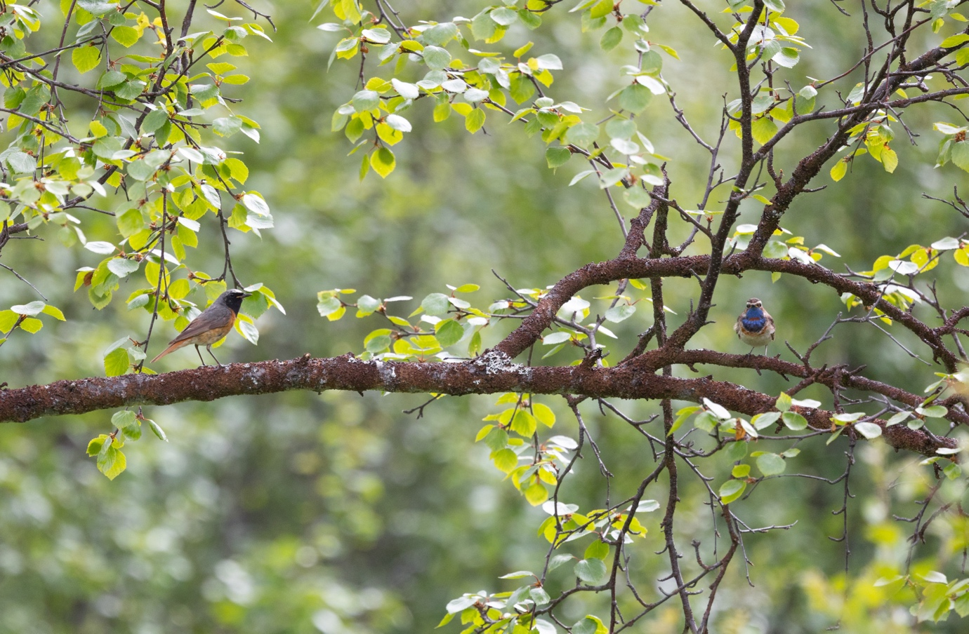
Rødstjert (LC) og blåstrupe (LC, ansvarsart) på nordsiden av Altenesfjellet Foto: Lone Bjørkmann, Altenesfjellet 2025
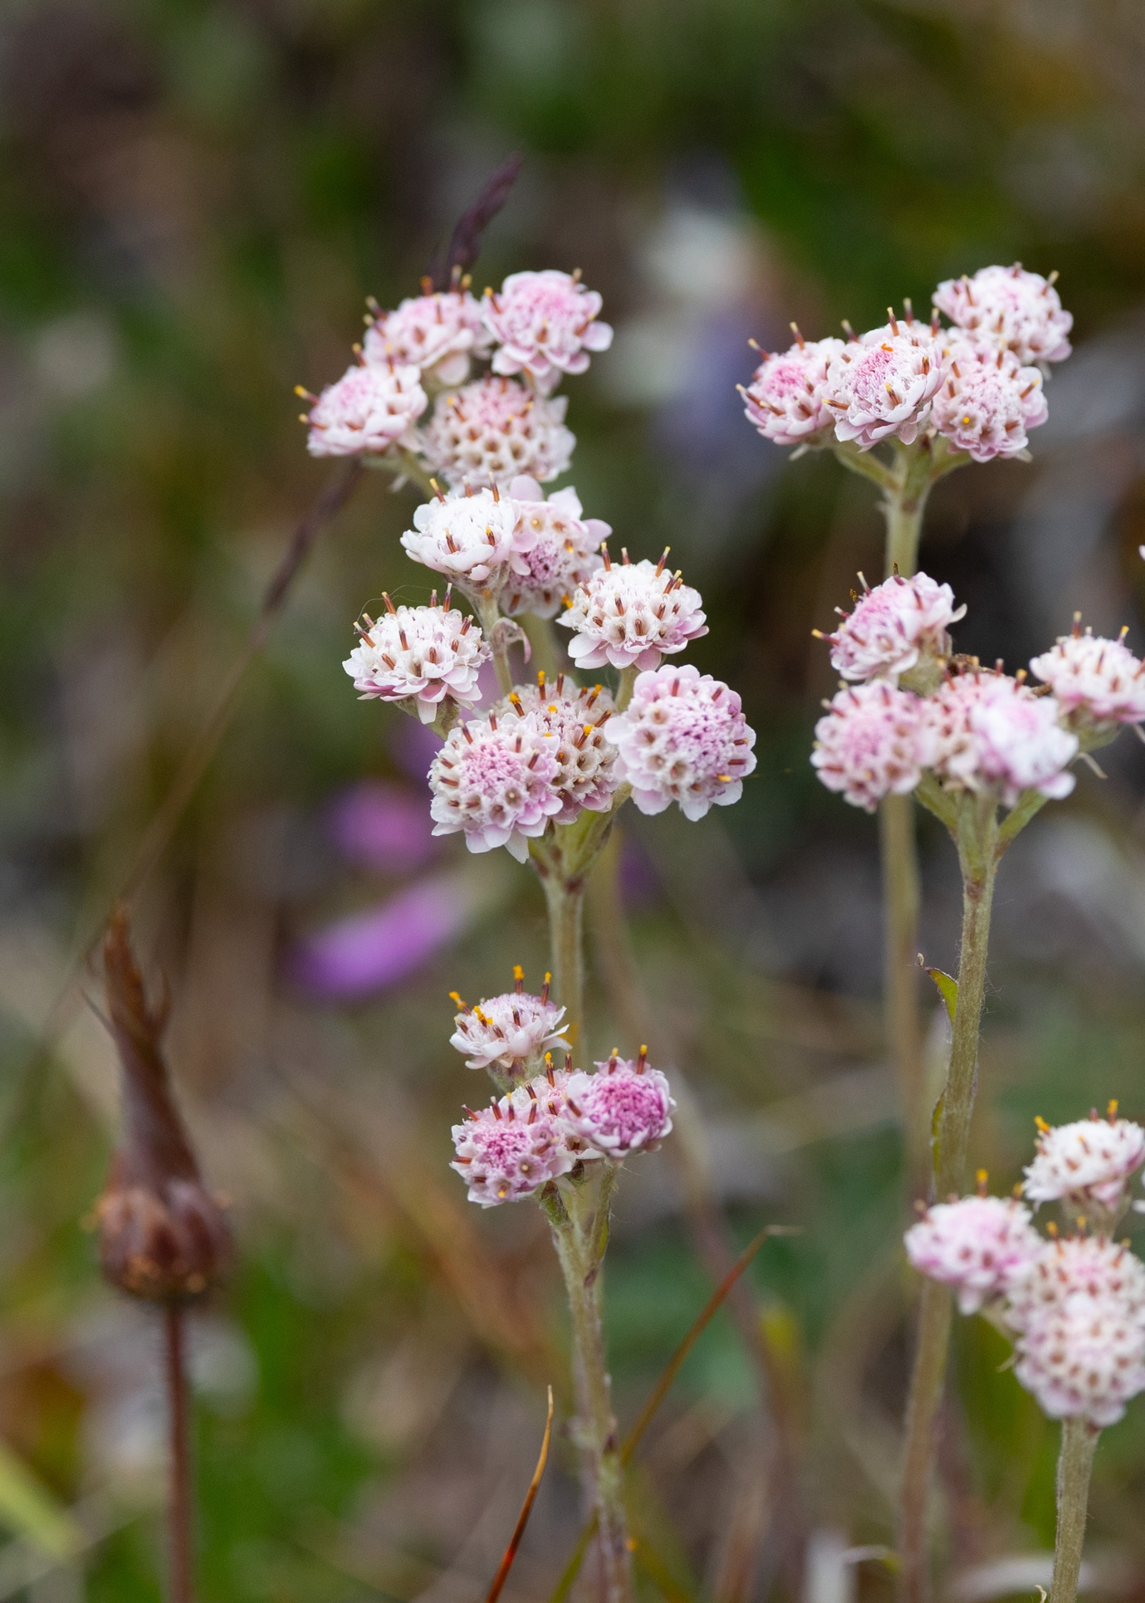Kattefot (LC) på Altenesfjellet. Foto: Lone Bjørkmann, Altenesfjellet 2025
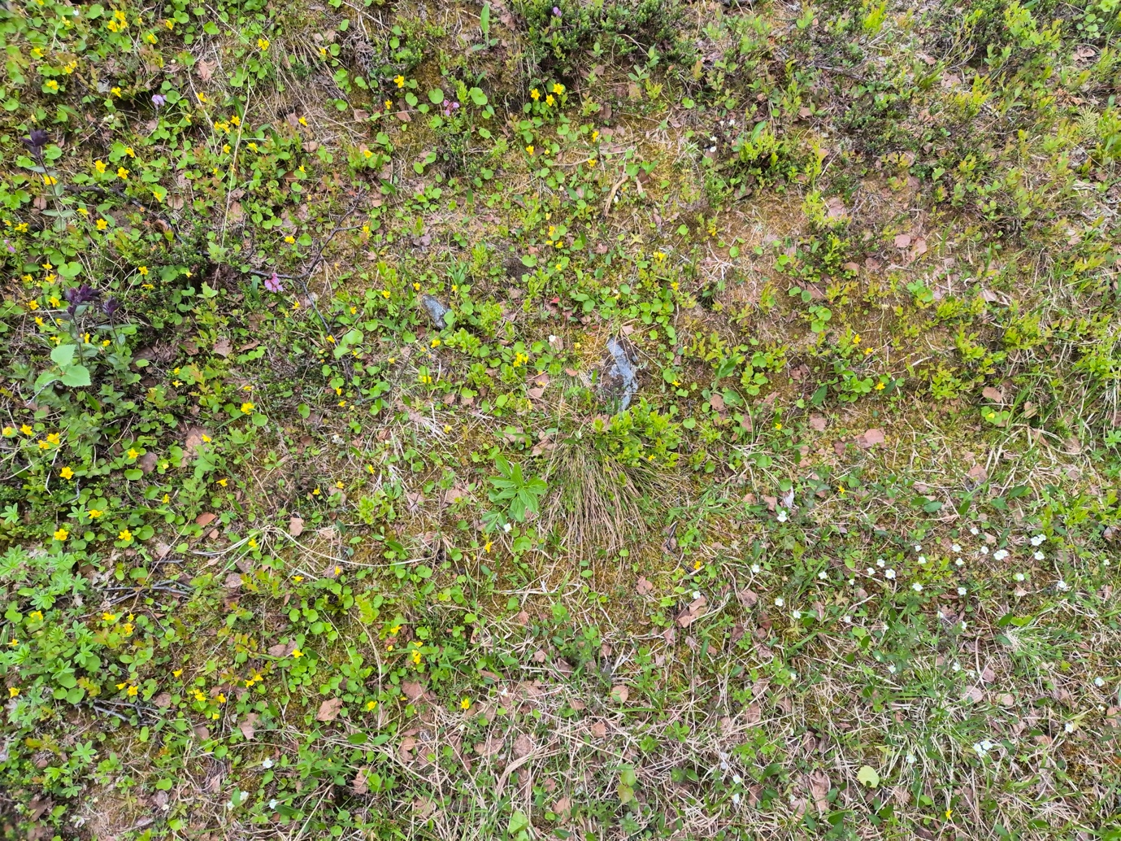
Fjelltettegras (LC, norsk ansvarsart) Foto: Lone Bjørkmann, Altenesfjellet 2025

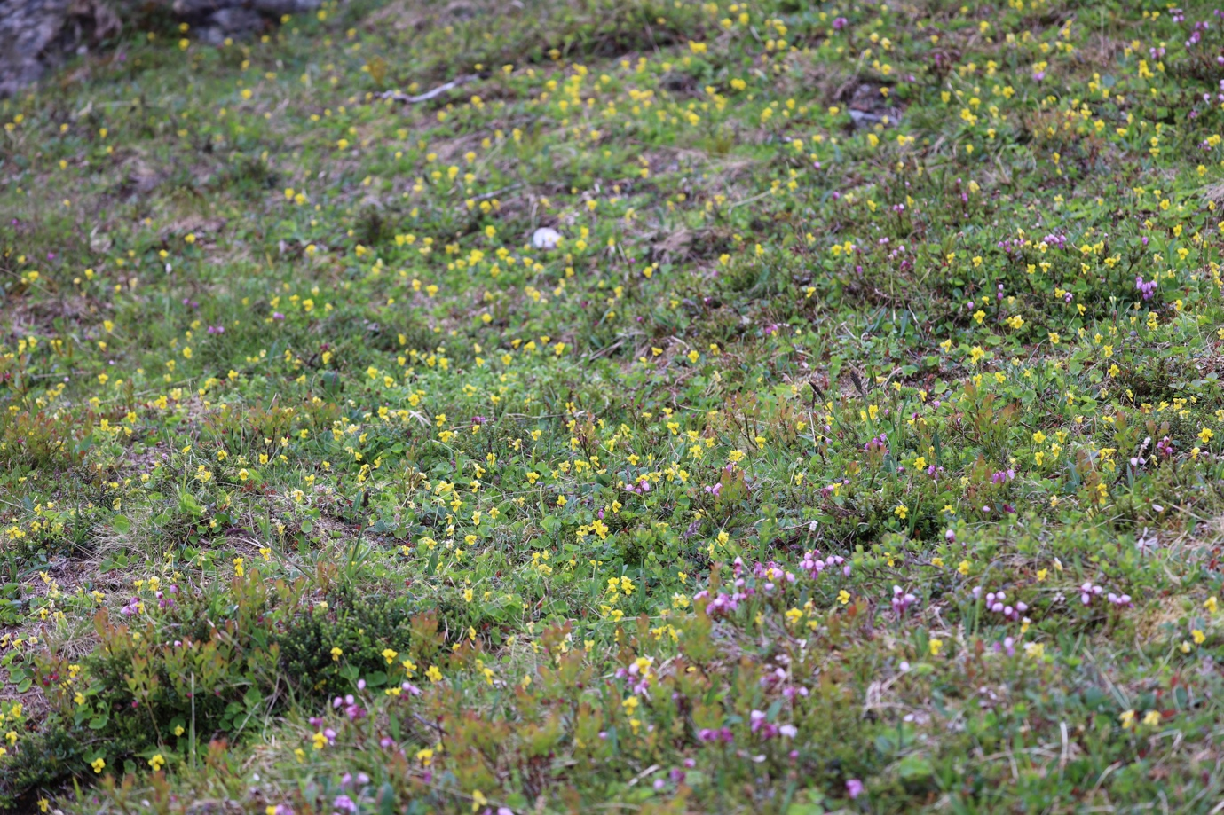
Store mengder fjellfiol (LC) i fjellet og blålyng (LC, ansvarsart) Foto: Lone Bjørkmann, Altenesfjellet 2025

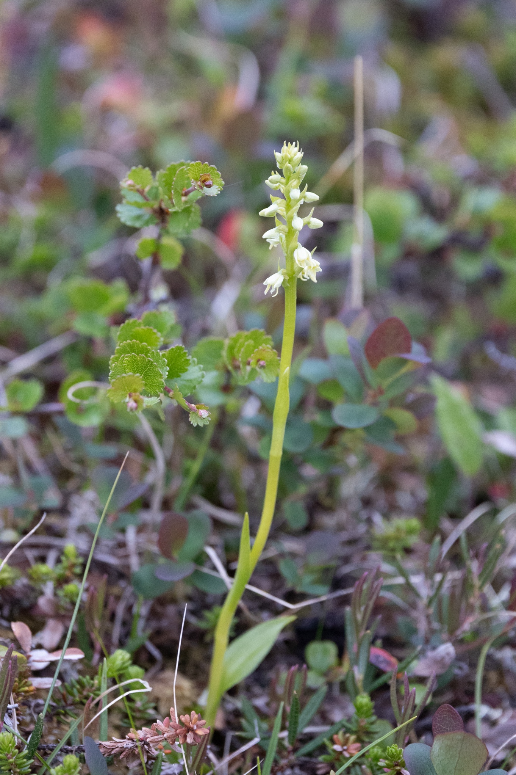
Fjellhvitkurle (LC), en norsk ansvarsart på Altenesfjellet. Foto: Lone Bjørkmann, Altenesfjellet 2025

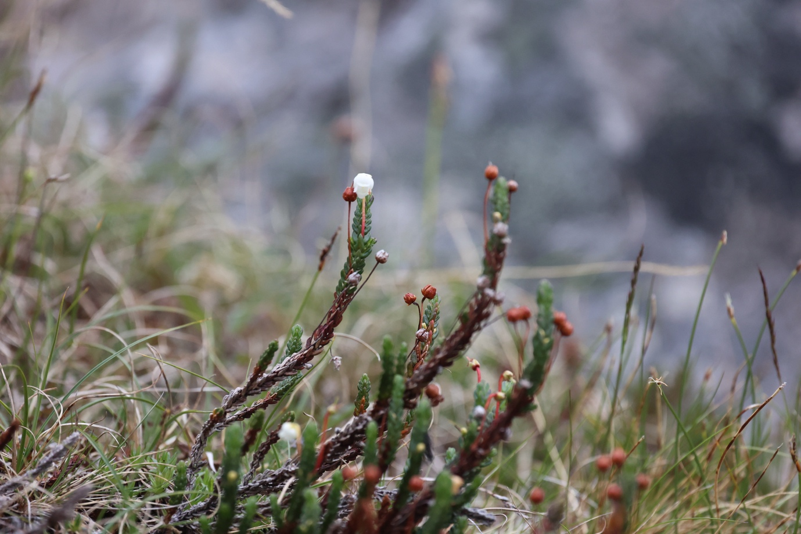Rødlista kantlyng (VU), en norsk ansvarsart på Altenesfjellet. Foto: Lone Bjørkmann, Altenesfjellet 2025.

3. Friluftsliv

Friluftslivet i området vil kunne bli svært forstyrret av motorlyd, som vil kunne føre til tap av livskvalitet for de som bedriver friluftsliv i Altenesområdet. Neset er et av få steder i Altas nærområde med motorfritt friluftsliv, og slike områder er det stort press på.

Elsefjæra og Hansadalen (med f.eks. fugletitting hele året), og kyst- og fjellpartiene på Russeluftfjellet i forbindelse med skigåing, telting og jakt er av områdene som vil kunne gå tapt for friluftsbrukere. Allerede er det høyt konfliktnivå mellom beboere i området som ikke ønsker løype, og de som gjør det. Friluftslivet i området må derfor verdsettes og kartlegges bedre, og vi har nevnt noen viktige aktører i den videre teksten som det øyensynlig også kommer høringsinnspill fra;

Altenesfjellet er friluftslivsområde for både huseiere og hytteeiere rundt neset, og tilreisende fra Alta og omegn uten bosted i nærområdet. Beboere i Russeluft bruker også området til friluftsliv og rekreasjon, og spesielt til skiturer opp Hansadalen med besøk til mange spennende fuglearter som kan skremmes og jages av økt trafikk.

Fra Naturvernforbundet i Stilla sitt lokallag er det medlemmer som bruker området til friluftsliv og rekreasjon uten motorferdsel hele året. Her er hensyn til støy viktig, da området ofte brukes til fotografi og «artsjakt», og fugler og andre dyr skyr unna motorisert ferdsel. Det er registrert fugletitting ved Elsefjæra gjennom hele vinteren, se vedlagte excel-ark fra artsobservasjoner.

I BirdLife er det medlemmer som bruker området til fugletitting og -fotografi gjennom hele året.

Fra Arnebyvann hytteforening er det flere brukere av området til topptur, skigåing og jakt.

Fra Kviby er det lokale beboere som bruker fjellet til rekreasjon sommer som vinter, gjerne med tur over fjellet med eller uten overnatting. Det samme gjelder for hytteområdene i Laukvik og Svartskog.

Det er i tillegg kjent at opplæringsinstitusjoner som UiT og Øytun bruker områdene til friluftsliv, biologi og andre fag, noe som vil påvirkes av økt trafikk.
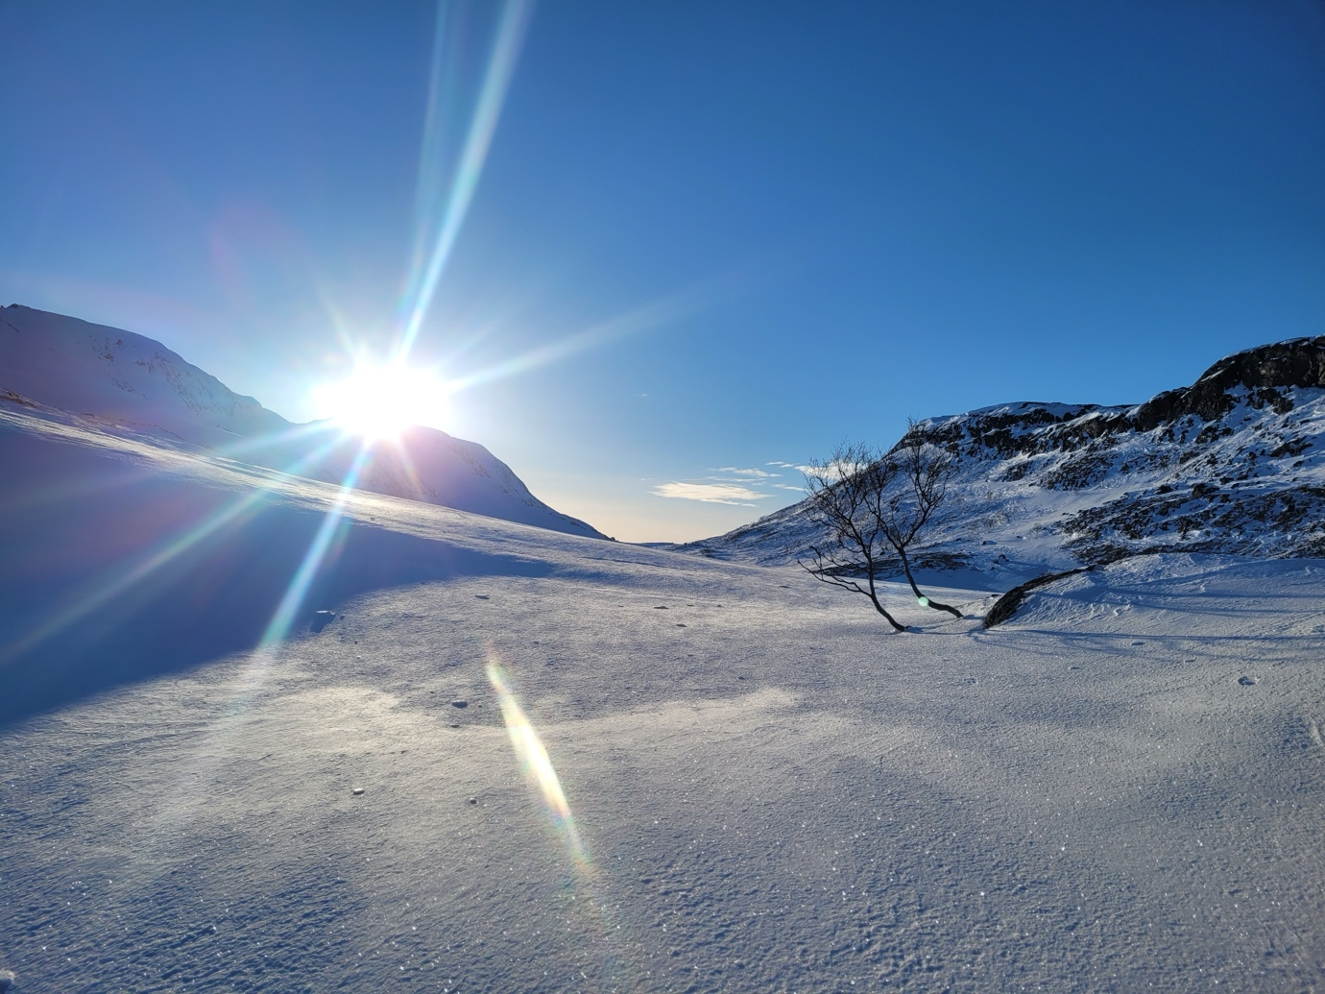
Fra Kviby-siden av fjellet kan man i vinterhalvåret nå og følge sola over ryggen til Russeluft-siden på ski, som kan være sårt etterlengtet når sola forsvinner over Altenesryggen. Foto: Lone Bjørkmann, 2024

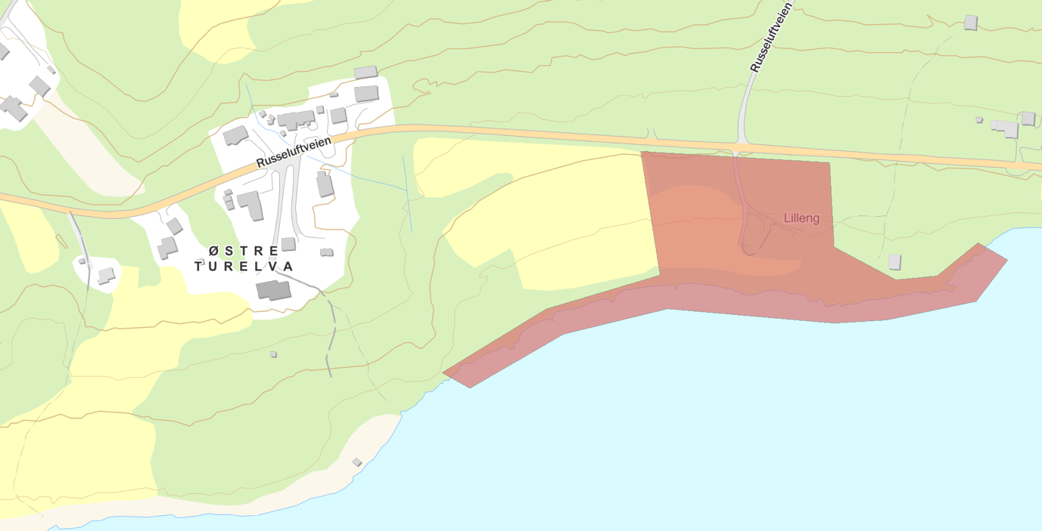
Viktig friluftslivsområde Elsefjæra vil påvirkes negativt av økt trafikk. Her forekommer bl.a. fugletitting og -fotografi i vinterhalvåret.

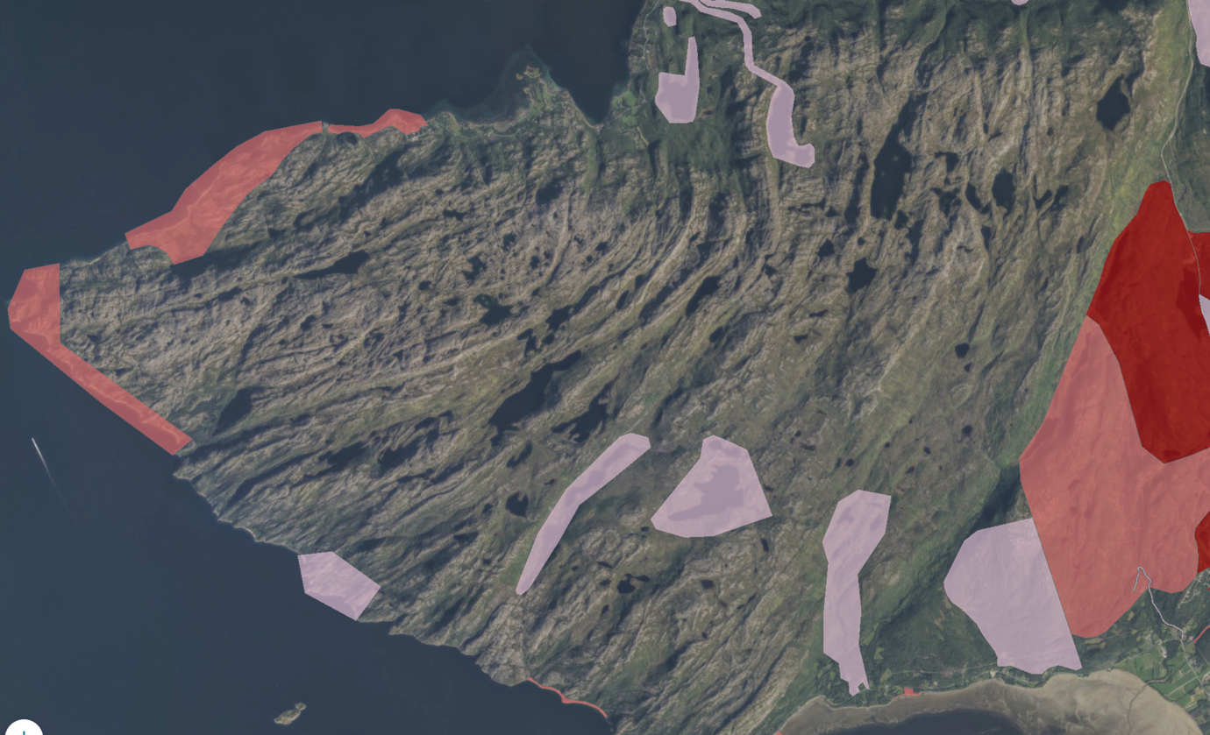
Det er allerede registrert friluftslivsområder i konflikt med løypeforslaget. At løypa er foreslått i så åpent og bratt terreng vil også gjøre at støyen bærer langt.
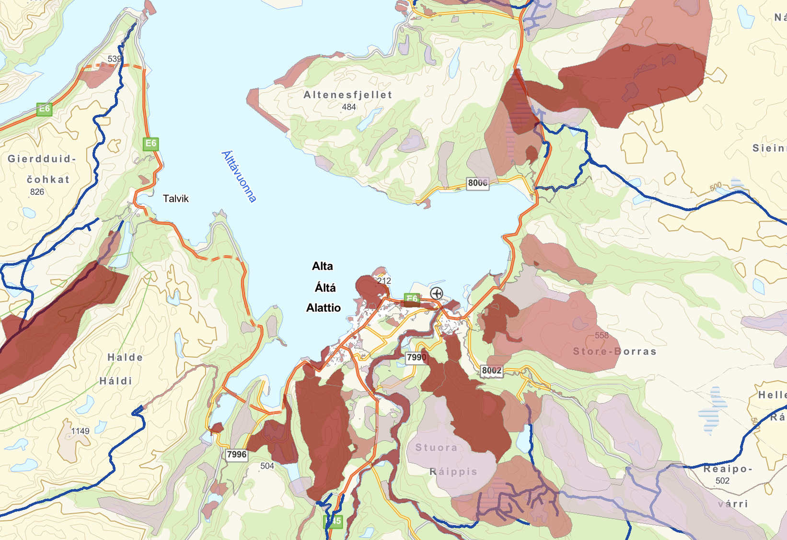
Alta kommune ser ut til å mangle kartlegging av friluftsområder, hvis man gjør en enkel sammenligning med Tromsø og Lyngen. Det er ikke slik at områdene som ikke er røde, ikke er i bruk av friluftslivsbrukere.

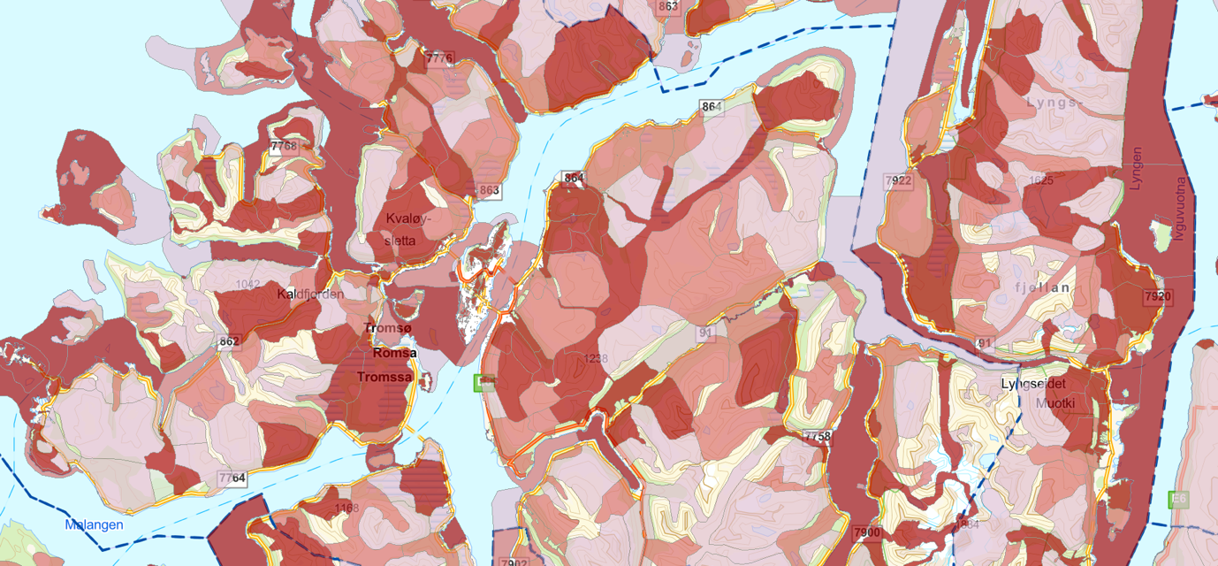
Til kontrast er Tromsø og Lyngen godt kartlagt.
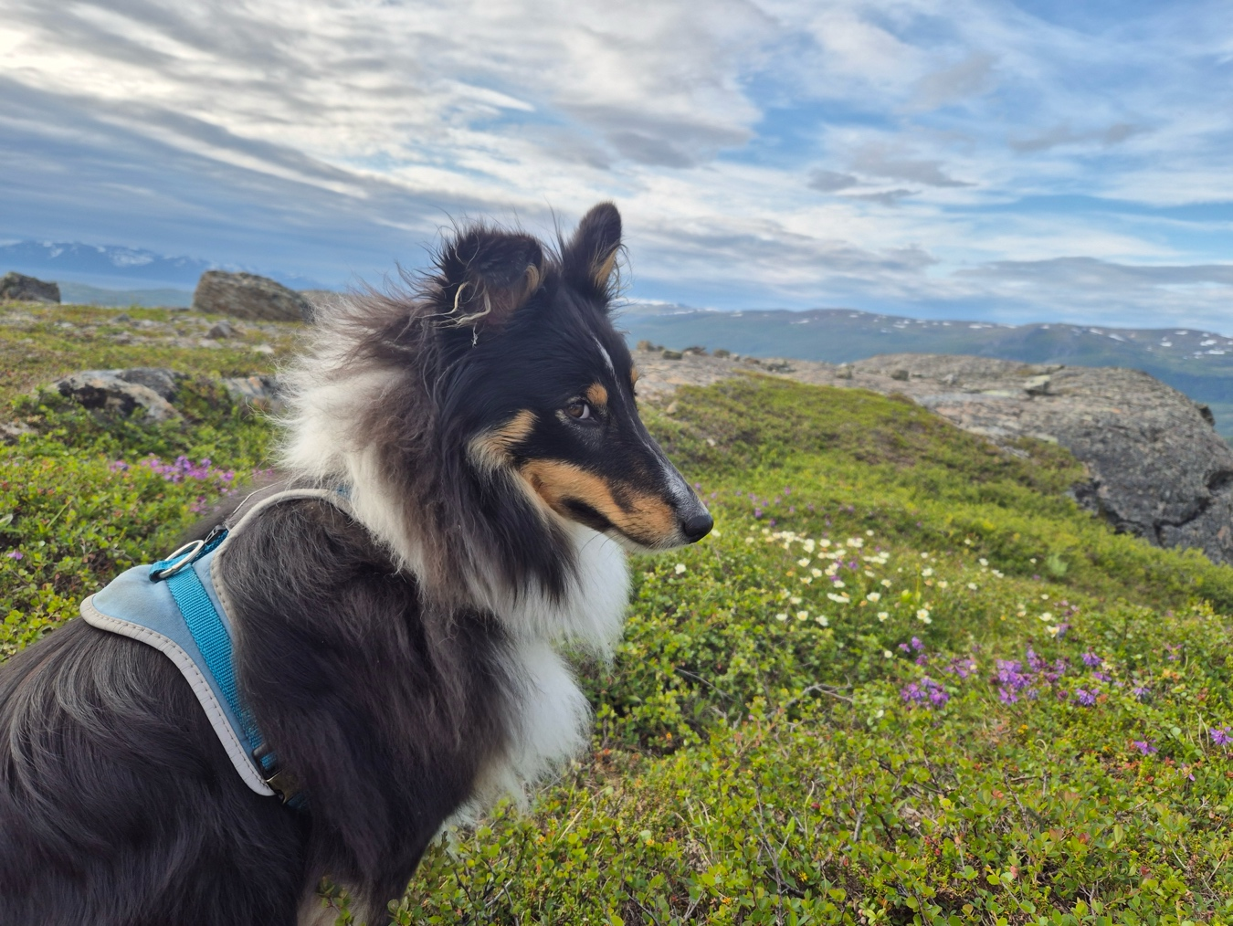
Reinrose (NT, stor nasjonal forvaltningsinteresse), dvergbjørk (LC, norsk ansvarsart) og lappmjelt (LC, ansvarsart) i frodig arktisk fjellnatur på Altenesfjellet. Her sammen med en turvenn. Foto: Lone Bjørkmann, 2025
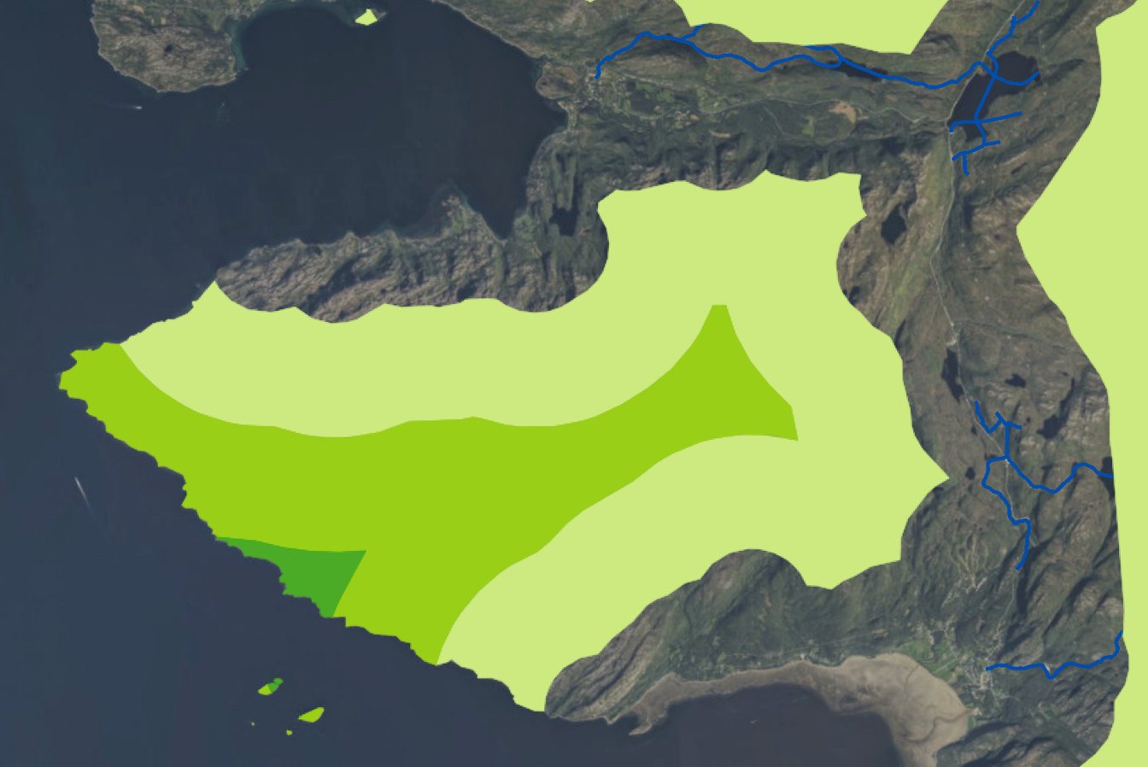
Altenesfjellet er et av få kystnære inngrepsfrie områder som er i Alta kommune og som ikke er omgitt av scooterløyper, unntatt disp til Høyvika. Andre lignende områder er Koven, Seiland og Stjernøya, men til disse må man ha båt for å komme seg. Det gjør stedet ekstra ettertraktet for friluftsentusiaster. Skjermbilde Naturbase.
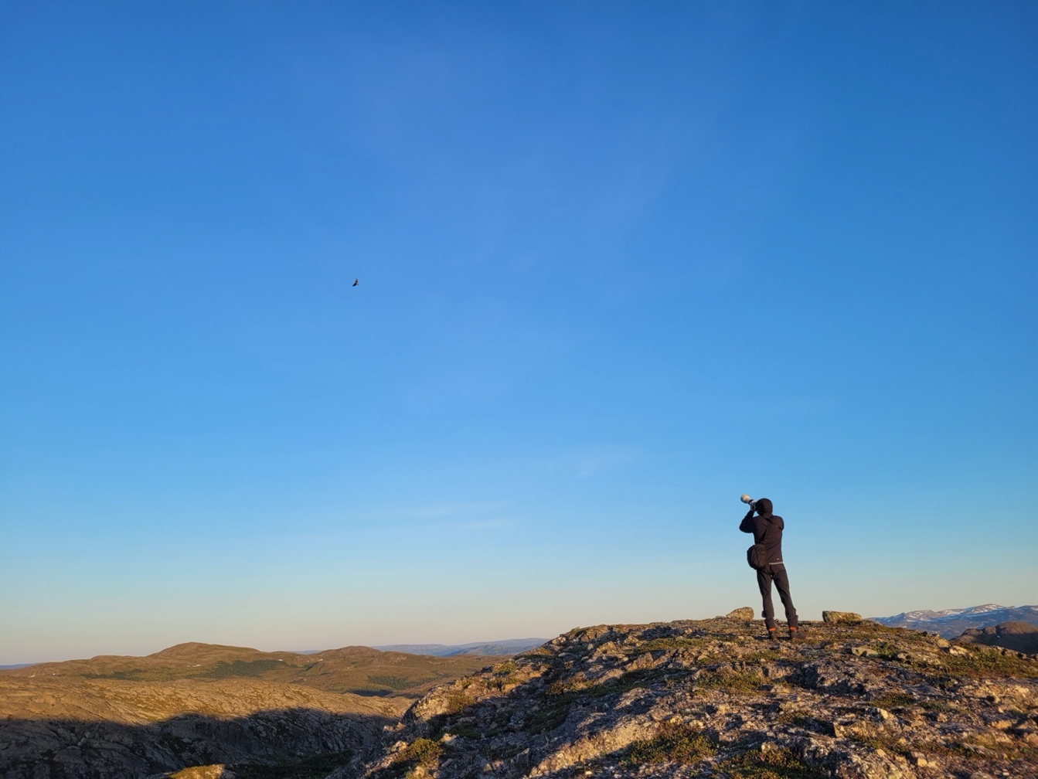
Fugletitting og -fotografi på Altenesfjellet på vårsommeren. Her er det funnet hekkende Fjellvåk. Foto: Lone Bjørkmann, 2023
4. Bolig og hytteområder
Det er gjort klart i høringa at foreslåtte løype vil være til stor ulempe for naboene. Det vil også øke trafikken til grendehuset, og Russeluftveien ser ikke ut til å være egnet for det. Det er ikke nok parkeringsplass ved grendehuset til offentlig skuterløype, som vil si at området rundt også vil måtte parkeres på, da potensielt enda nærmere husene, eller i veikanten, som er lite trygt. Hyttebebyggelse i området vil kunne bli forstyrret, da særlig folk som har hytte i områder uten skuterløype, ofte ikke ønsker trafikken, forstyrrelsene og støyen skuterløype medfører. Vi vet at arbeidsgruppa i Russeluft skriver høringsuttalelse om dette.
5. Kulturminner og kulturmiljø
Det er som vi kan se ikke kartlagt samisk kultur og åndelighet i området, eller kulturminner forøvrig. Dette anses som nødvendig for å avklare verdier i området, og potensielle konflikter ved en scooterløype. Det er registrert kulturminner langs kysten av Altenes, og det er nærliggende å tro at fjellpartiet også består av kulturminner når det kartlegges. At kulturminnene eventuelt ligger under snøen gjør ikke at de mister status som verneverdige og må tas hensyn til. Vi etterspør også konsekvensutredning av samisk kultur og historie som kan gå til spille, på hellige steder og samiske samlingssteder, samt med reingjerder, offersteder, osv. slik som i rapporten Sieideduottar.

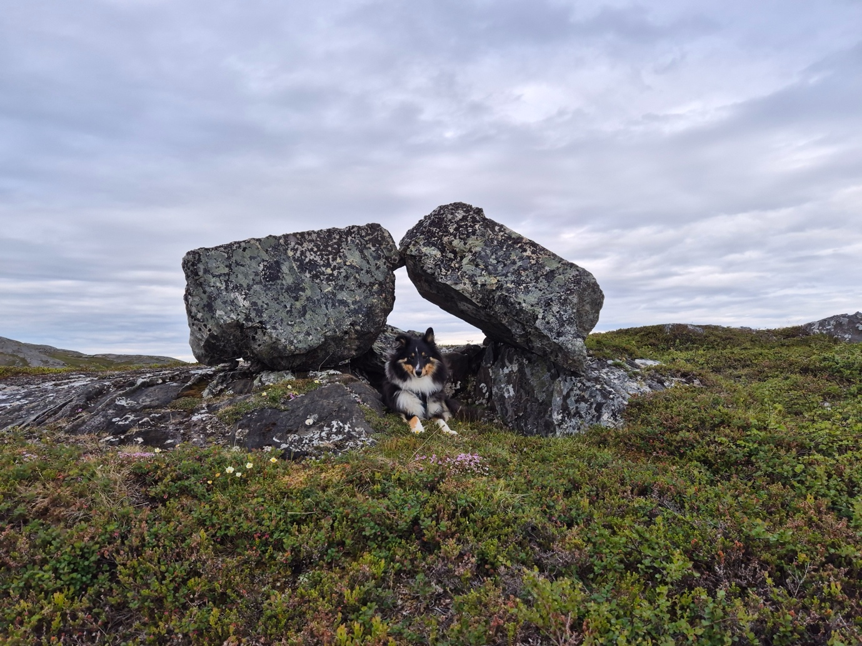
Geologisk mangfold og kulturminner ser ikke å være kartlagt i området. Her ved noe som kan se ut som et slags steinskjul som ikke er kartlagt/registrert som kulturminne på Altenesfjellet. Foto: Lone Bjørkmann, 2025
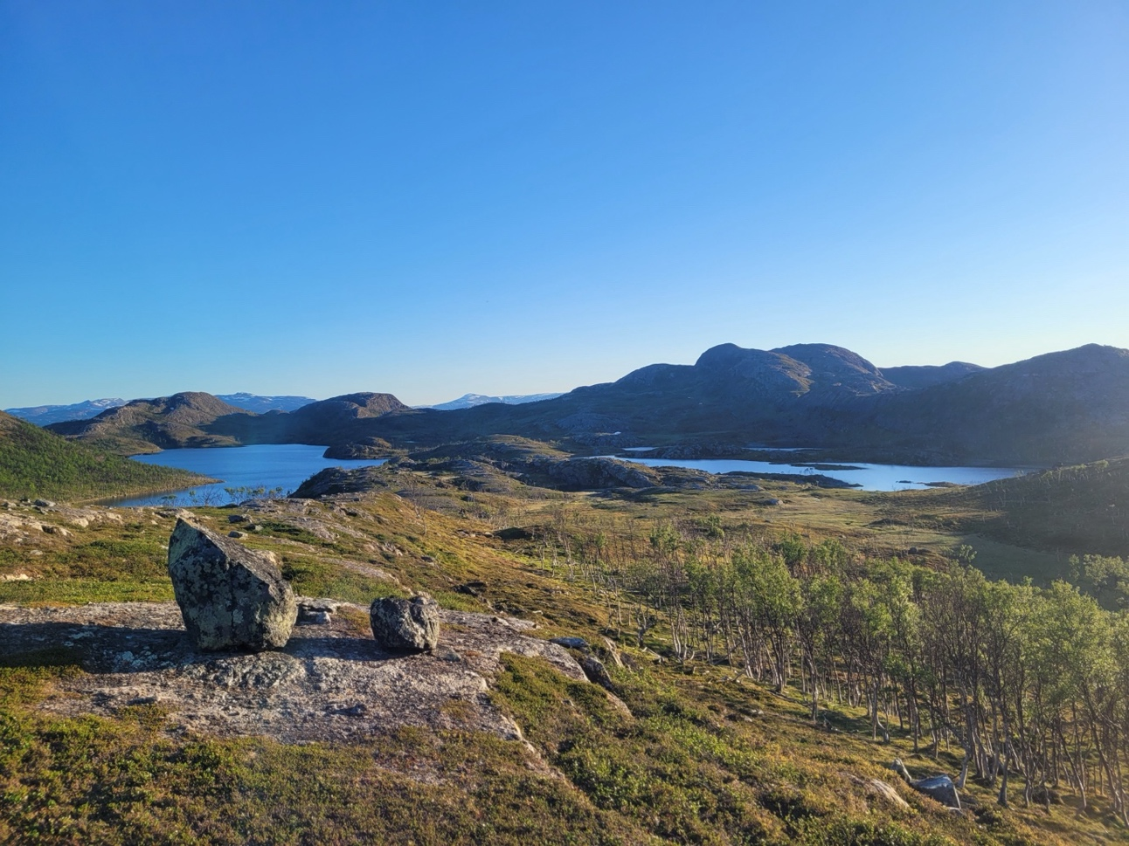
Altenesfjellet er villt, vakkert og unikt. Områdene rundt vannene er ofte preget av sårbar våtmark og myr. Foto: Lone Bjørkmann, 2023

6. Løypetrasé
Altenesfjellet er ikke satsningsområde for turisme og løypa skal ikke tilknyttes hytter, bosteder, fjellstuer, skianlegg eller andre løyper, som gjør behovet for løype begrenset. 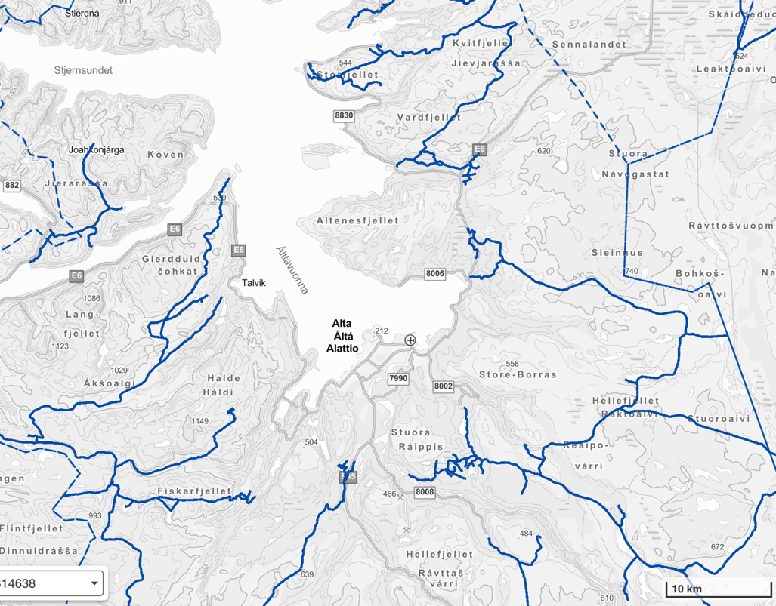
Alta kommune har flust av skuterløyper, men færre store villmarksprega områder avsatt til friluftsliv, naturmangfold og ville dyr. Skjermbilde Naturbase. Altenesfjellet er midt i bildet.
Løypa er også foreslått fastsatt nærmere enn 60 meter fra boliger, som strider med Miljødirektoratets forskrift for skuterløyper. Nærmeste hus med gårdsdyr er 12 meter fra løypa, og det vil trolig være til ulempe for gårdsdyr og beboere med økt støy og trafikk.

Det svært krevende terrenget vil gjøre løypa risikabel for mange førere, og bare rabber over fjellryggene på vinteren vil gjøre det vanskelig å ikke ødelegge biologisk mangfold under ferdsel. Tidlig ankomne rovfugl som kan hekke i fjellet og tidlig vårbeite og kalvingsland gjør også skutersesongen begrenset. Miljødirektoratet har disse forslagene for å ta hensyn til naturmangfold og ville dyr:

- Unngå skuterløyper i enkelte områder.
- Kanalisere skuterløyper slik at de forstyrrer minst mulig.
- Begrense tidsrommet snøskuterkjøring er tillatt i sårbare områder.
  - Vær oppmerksom på at vinter- og påskeferie er typiske utfartsperioder som ofte sammenfaller med sårbare perioder for dyr. På senvinteren har dyrene gjerne lite kroppsreserver å tære på, og de gjerne sårbare grunnet reproduksjon på denne tiden av året.
- Påvirke kjøremønsteret.
  - Relativt lav fart skremmer dyr mindre.
  - Jevn hastighet skremmer dyr mindre, rusing og ujevn kjøring kan oppleves mer forstyrrende.
  - Stopping og aktivitet rundt skutere kan være like eller mer forstyrrende enn
  - gjennomkjøring i et område.
- Informasjon og veiledning til allmennheten (Miljødirektoratet 2016, notat vedlagt)

Miljødirektoratet skriver at «Kjøring over islagte vann kan generere støy som bærer langt. Lyd bærer lenger i åpent terreng enn i tett skog. Bratte bakker med behov for kraftig gasspådrag kan føre til høye støynivåer – som igjen kan føre til økt rekkevidde av støy». Området hvor det er foreslått løype har både islagte vann, åpent terreng og bratte bakker med behov for kraftig gasspådrag (bl.a. rett ved skiløype). Det er derfor åpenbart at løypa er ugunstig plassert ift. støy. Spesielt fra oppå ryggen og de islagte vannene vil det være lite som skjermer for støy til ikke-motoriserte friluftsbrukere.

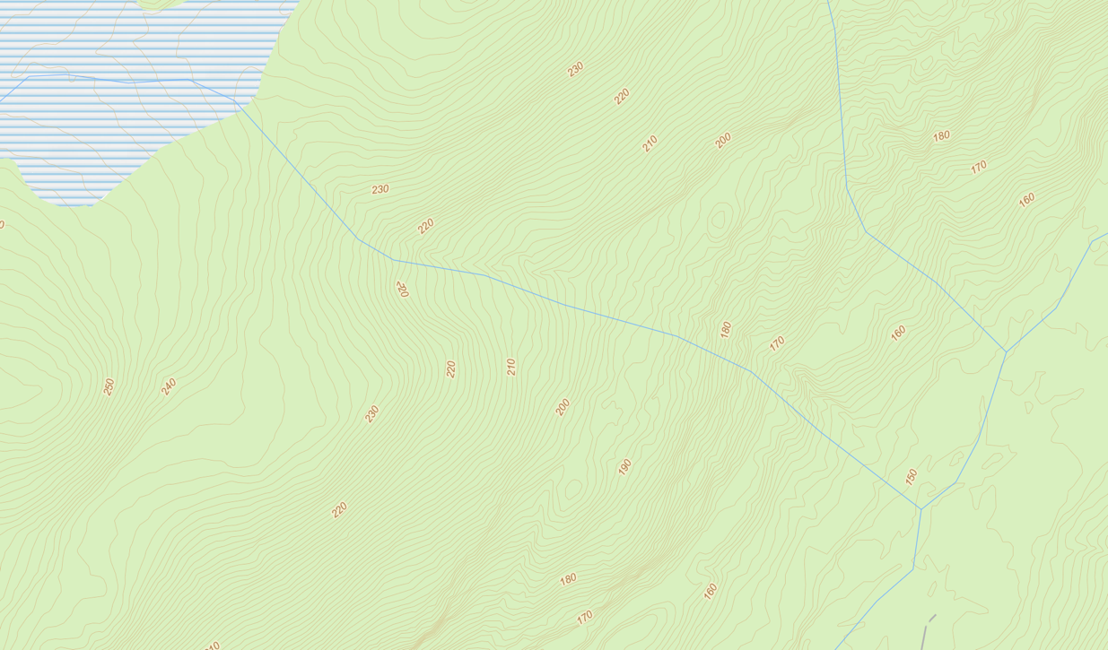
Hansadalen til første Sommerfjellmyra, 150 moh til 240 moh på 440 meter
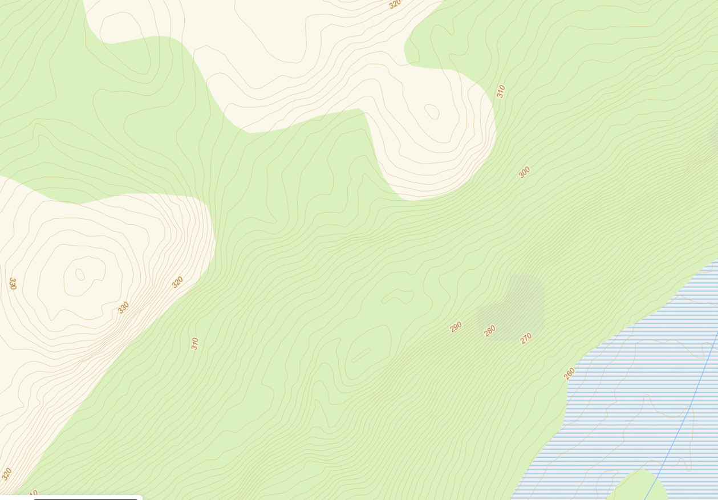
Sagvannsdalen til Svartenasdalen, 260 moh til 320 moh på 200 meter, og så ned igjen til 280 moh.
Disse områdene fordrer gasspådrag og større forstyrrelser i form av støy, bl.a. til skiløypa i Hansadalen. I tillegg vil de være krevende for mange trafikanter, og er i umiddelbar nærhet til skredfarlige soner, som øker faren både for trafikanten og for å utløse skred.
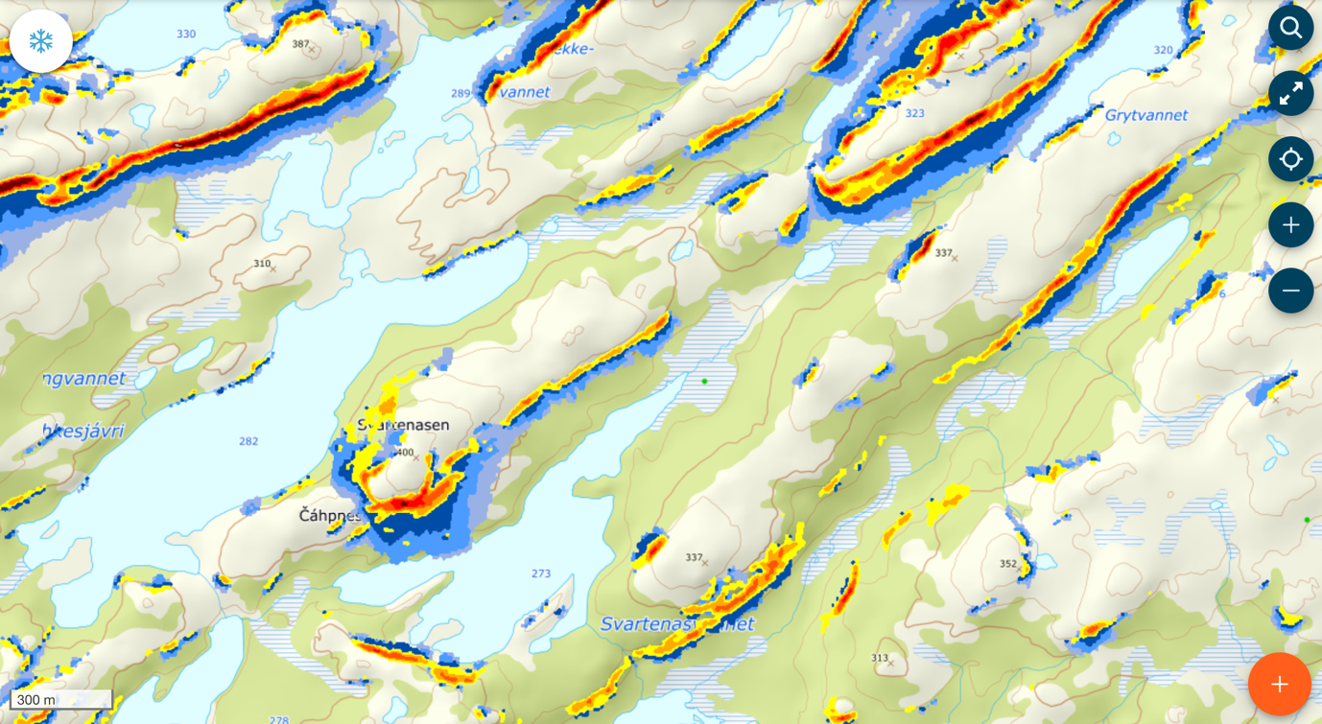
Området for løypa er svært ulendt og skredutsatt. I tillegg er det bare rabber på vinteren, som gjør det biologiske mangfoldet særlig utsatt. Der det allerede er merket skredfarlige områder, vil man kunne forvente flere utløste skred ved økt trafikk på grunn av økt belastning på snøen, og vibrasjoner fra ferdsel og støy.
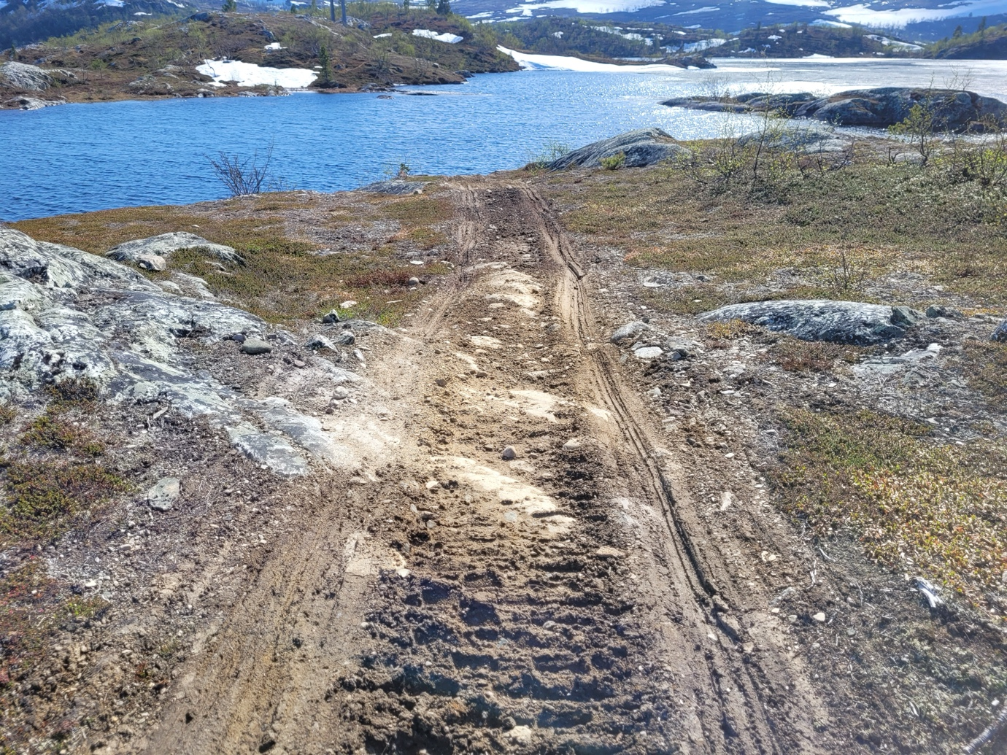
Når rabbene er bare er det lett at skuterkjøring ødelegger verdifullt biologisk mangfold. Her ved eksempel fra ulovlig kjøring som har funnet sted på Raipasfjellet 2024, i område for bl.a. fjellpryd, dvergbjørk, m.m. Foto: Lone Bjørkmann

7. Reindrift
I ramme for hvor skuterløyper kan legges, skriver Miljødirektoratet: “Snøskuterløyper skal ikke være til vesentlig skade eller ulempe for reindriften. Kommunen må vurdere konsekvensene for reindriften når den starter arbeidet med å planlegge snøskuterløyper. Løyper som virker inn på reindriftens særverdi- og minimumsområder, vil normalt anses for å være til vesentlig skade og ulempe for reindriften.

Med særverdiområder menes flyttlei, brunstland, kalvingsland, sentrale luftingsområder, samt områder i og ved anlegg til merking, skilting og slakting. Minimumsbeiter er det årstidsbeitet som begrenser distriktets reintall. Kommunene skal spesielt ta hensyn til viktige vinterbeiteområder.

Det er viktig at kommunen kontakter statsforvalteren tidlig i prosessen, for å få en vurdering av mulige reindriftsinteresser som kan bli berørt. Hvis det er reindriftsinteresser i området må kommunen kontakte berørte reinbeitedistrikt for å sikre seg uttyllende informasjon. Kommunen bør etablere en tidlig og god dialog med reindriftsinteressene for å unngå unødige konflikter”.

Her vil løypa virke inn på reindriftas særverdiområde, og dermed til vesentlig skade og ulempe for reindrifta. Dette ville kommet fram om berørte reindriftsinteresser hadde blitt konsultert, noe som ikke har blitt gjort.

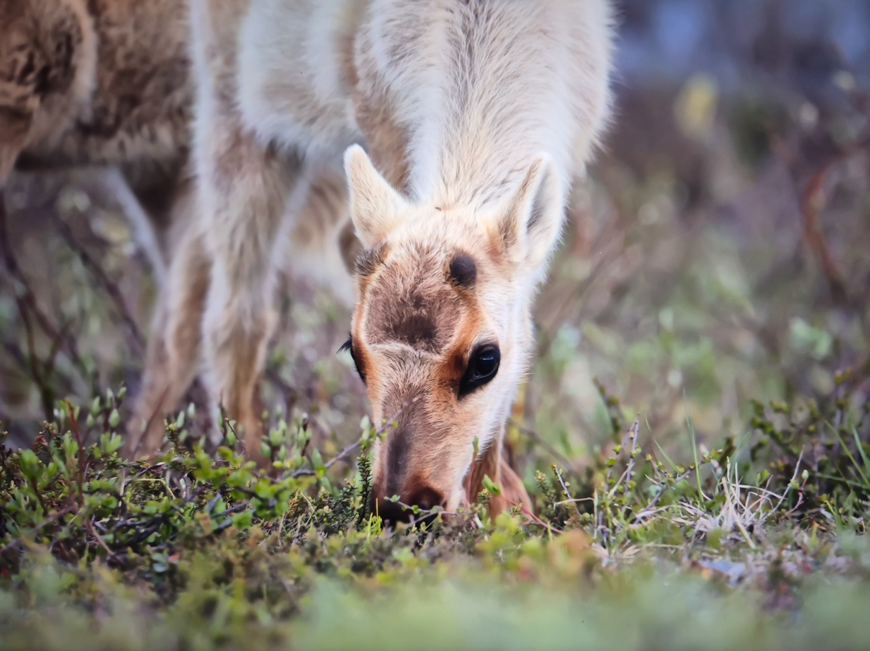
Reinkalv på Sennaland. Tiden før og etter kalving er svært sårbar for simle og kalv. Foto: Lone Bjørkmann, 2025

Om Naturvernforbundet i Finnmark og Naturvernforbundet i Stilla og Vest-Finnmark
Naturvernforbundet Finnmark / Finnmárkku luonddugáhttenlihttu er en naturkjær fylkesorganisasjon som forsvarer Finnmarksnaturen og dens økosystemer mot inngrep som skader vårt livsmiljø og ødelegger bolysten i vårt unike arktiske fylke. Vi er en bred folkebevegelse med medlemmer fra alle politiske partier og vi er partipolitisk uavhengig. I det siste har vi opplevd sterk medlemsvekst, og er nå godt over 600 medlemmer.

Naturvernforbundet i Stilla og Vest-Finnmark er et lokallag av Naturvernforbundet med tilhørighet fra Alta Canyon til kysten av Vest-Finnmark. Vi arbeider for friske fjorder og fjell, og for å øke naturgleden og samholdet rundt naturen i regionen vår.

Fylkeslaget og lokallaget har samarbeidet om denne høringsuttalelsen.

Takk for at dere står sammen med oss i klima- og naturkrisa!
Naturvennlig hilsen,



Kjell M. Derås
Fylkesleder, Naturvernforbundet i Finnmark,
Lokallagsleder, Naturvernforbundet i Stilla og Vest-Finnmark

Lone Bjørkmann
Fylkessekretær, Naturvernforbundet i Finnmark

Kilder

Alm, T. (2024) Flora og rødlistede arter på Altenes. Tromsø museum / Norges arktiske universitetsmuseum, Universitetet i Tromsø / Norges arktiske universitet. Mottatt: 05.09.2024

BirdLife (u.d.) IBA Altafjorden https://umap.openstreetmap.fr/en/map/iba-norge-2015_39078#12/70.0063/23.3746 Hentet 12.11.2025

Lovdata, Forskrift om snøskuterløyper, Alta kommune, Troms og Finnmark. https://lovdata.no/dokument/LTII/forskrift/2023-06-20-1233 Hentet 12.11.2025

Lovdata, Lov om motorferdsel i utmark og vassdrag. (motorferdselloven) https://lovdata.no/dokument/NL/lov/1977-06-10-82

Miljødirektoratet (2023) Kommuneveilederen: Fastsette snøskuterløyper. https://www.miljodirektoratet.no/ansvarsomrader/friluftsliv/motorferdsel-i-utmark/myndigheter/fastsette-snoskuterloype/krav-til-utredning/ Hentet 19.11.2025

Miljødirektoratet (u.d.) Naturbase kart https://geocortex02.miljodirektoratet.no/vertigisstudio/web/?app=a3a09afee5c24c459c53a9a9ff0915f1 Hentet 19.11.2025

Miljødirektoratet (2024) Inngrepsfrie naturområder, https://www.miljodirektoratet.no/ansvarsomrader/overvaking-arealplanlegging/naturkartlegging/Inngrepsfrie-naturomrader/

NIBIO kilden (u.d.) Arealkart reindrift, https://kilden.nibio.no/?topic=reindrift&bgLayer=graatone&x=818442.78&y=7794825.03&zoom=7.3 Hentet: 05.11.2025

Naturmangfoldloven (2009) Lov om forvaltning av naturens mangfold (LOV-2009-06-19-100), Lovdata, https://lovdata.no/dokument/NL/lov/2009-06-19-100/KAPITTEL_2#%C2%A75

Statsforvalteren i Troms og Finnmark (u.d.) Reinbeitedistrikter i Vest-finnmark reinbeiteomrade, https://www.statsforvalteren.no/siteassets/fm-troms-og-finnmark/landbruk-og-mat/reinbeitedistrikter-i-vest-finnmark-reinbeiteomrade.pdf Hentet: 29.10.2025

Statsforvalteren i Nordland (2024) Ta hensyn til rein i kalvingstida, https://www.statsforvalteren.no/nordland/landbruk-og-reindrift/reindrift/ta-hensyn-til-rein-i-kalvingstida/

Varsom, RegObs (u.d.) Fareområder for snøskred, https://regobs.no/?link=kast&hazard=10&daysBack=2&orderBy=changeTime&nwLat=70.0744&nwLon=23.2801&seLat=70.0556&seLon=23.3823 Hentet 19. 11.2025

Videre kan unøyaktig polygon over område med artsregistreringer fra Artsdatabanken sees her. Excel ark med utdrag av arter er lagt ved i denne høringsuttalelsen.

